Доклад начальника Управления образования администрации Таймырского Долгано-Ненецкого района
сентябрь 2020 года г. Дудинка

«Образование 2020 +: управление качеством в условиях изменений»

Слайд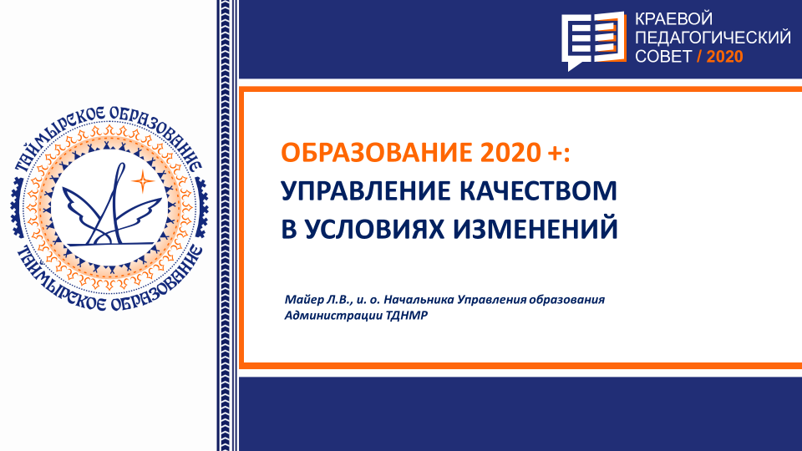 Введение
Добрый день, уважаемые участники и гости педагогической конференции!

От всей души поздравляю вас с началом нового учебного года, Пусть этот год будет успешным в реализации планов и надежд! Разрешите пожелать благополучия, здоровья вам и вашим близким.
Ежегодная педагогическая конференция работников образования Таймыра проводится с целью подведения итогов прошедшего учебного года и постановки задач на предстоящий учебный год.
В 2019/20 учебном году мы пережили неожиданный и сложный период, связанный с распространением новой коронавирусной инфекции COVID-19, в результате чего получили новый опыт, смогли по-новому посмотреть на деятельность учителя, систему образования и результаты образования.

Слайд «Непрогнозируемые внешние вызовы»
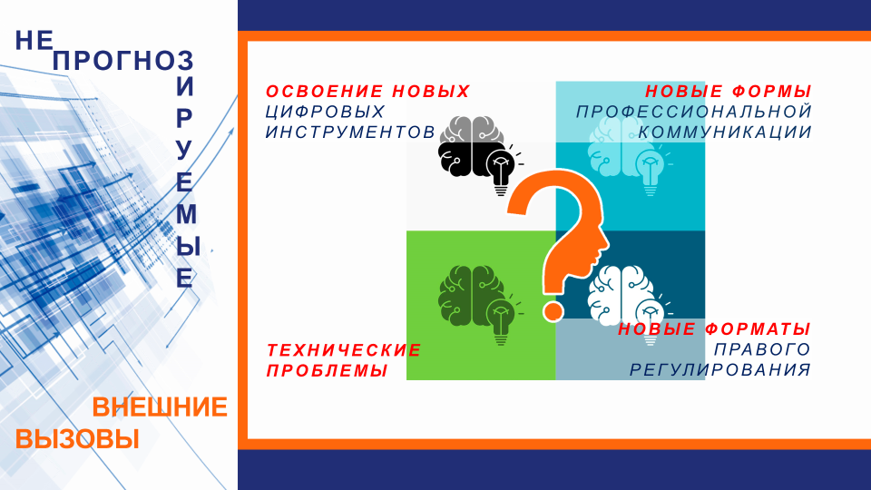
В этот непростой период нам пришлось столкнуться с неожиданными, казалось бы, в наш цифровой век трудностями:
- с новыми условиями работы и жизни, вызванными переходом в цифровую среду, с техническими проблемами.
- мы обучались сами, осваивали нестандартные формы и способы организации учебной и воспитательной работы;
- каждому из нас (директору школы, педагогу) пришлось перейти на новые формы взаимодействия с учащимися и их родителями.

Слайд «Практики удаленного обучения»
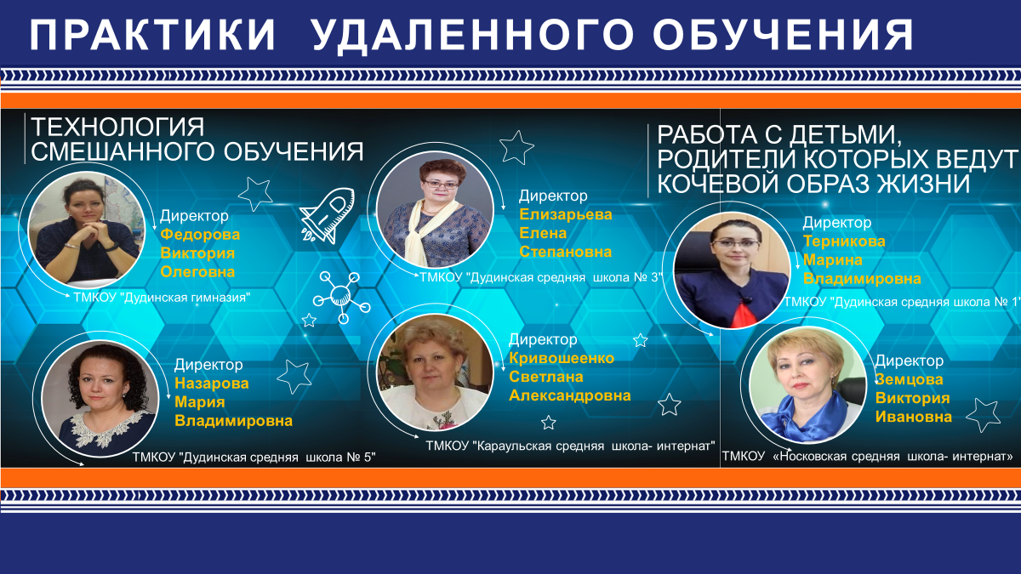

Какой позитивный вывод мы можем сделать, анализируя двухмесячный период дистанционного обучения ?
В целом мы с вами справились – дети учились, дети льготных категорий получали продуктовые наборы. Учебный процесс не был остановлен, и учебный год был завершен!
В качестве положительного примера предлагаю обратить внимание на опыт школ, представленных на слайде, которые нашли нестандартные решения организации учебного процесса

Слайд «Проблемы дистанционного обучения» 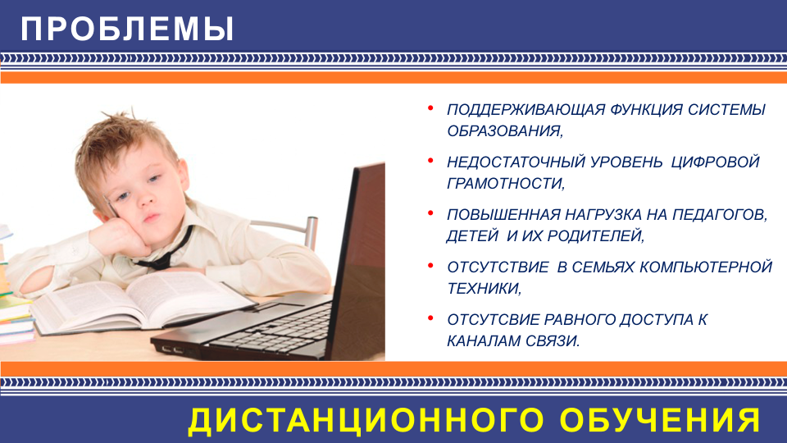
Безусловно мы столкнулись с рядом проблем.
Необходимо отметить, что:
- 2 месяца система образования выполняла в основном поддерживающую функцию, т.е. сохранялся сам процесс обучения,
- стали очевидны дефициты педагогов в вопросах цифровой грамотности,
- существенно выросла нагрузка на педагогов;
- увеличилась также нагрузка на детей и их родителей, что привело к возрастанию психологической напряженности у школьников и негативной реакции родителей;
- инфраструктура и материально-техническая база не позволяли в ряде случаев иметь равный доступ учеников и педагогов к каналам связи (не во всех семьях есть компьютерная техника, не во всех населенных пунктах нашего района есть сотовая связь, доступ к сети Интернет). Поэтому мы не смогли осуществить полноценное дистанционное обучение, и зачастую оно было сведено к раздаче заданий и сбору выполненных домашних работ.
Над разрешением данных проблем нам предстоит работать.

Слайд «Празднование 75-летия Победы»
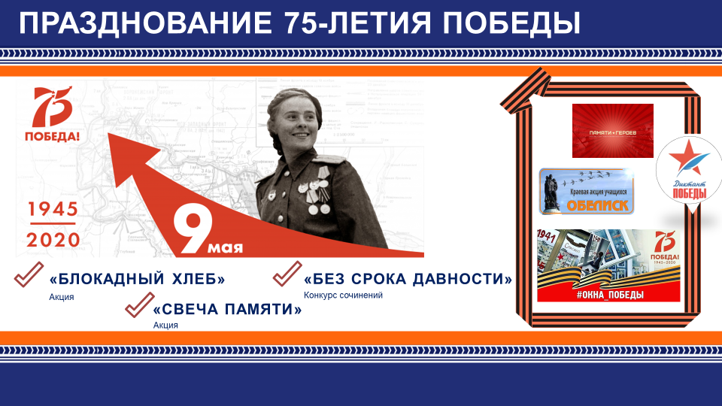
Однако 2020 год- это Год памяти и славы – год 75-летия Великой Победы.
В этом году учащиеся и педагоги Таймыра приняли участие во всероссийских акциях «Блокадный хлеб», «Свеча памяти», «Окна Победы», в конкурсе сочинений «Без срока давности».
В 2020 году имя героя Великой Отечественной войны, уроженца Красноярского края Ивана Николаевича Надера, присвоено Караульской средней школе-интернат.
1 сентября в образовательных организациях района были проведены уроки-мужества с участием моряков-североморцев и классные часы «Уроки II Мировой».

Слайд «Направления изменений»
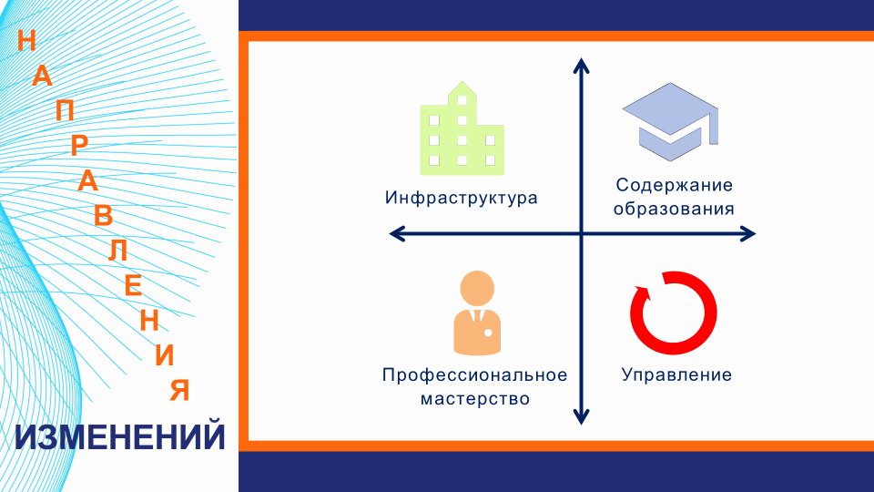
2020 год – это год появления и общественного обсуждения федеральных инициатив в области воспитания,
- обсуждения Федеральных Государственных Образовательных Стандартов 4-го поколения
- год реализации национальных проектов, в том числе национального проекта «Образование».
На территории муниципального района в ходе реализации национального проекта «Образования» в 2019/2020 учебном году сделано немало, и об этом я буду говорить в своём выступлении.
Министерством образования Красноярского края определены четыре направления изменений:
- обновление содержания образования;
- создание современной инфраструктуры;
- обеспечение роста профессионального мастерства педагогических и управленческих кадров;
- создание эффективных моделей управления.

Слайд «Новые нормативные и стратегические документы РФ»
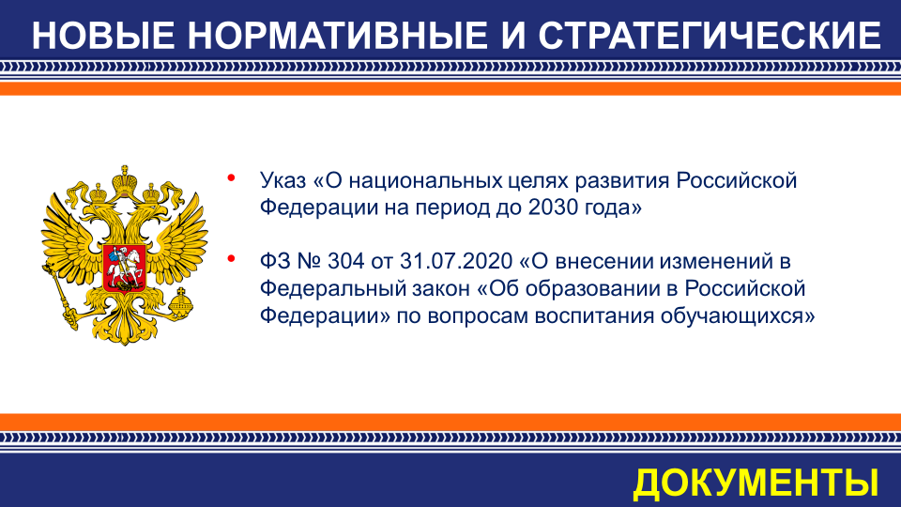
В 2020 году были изданы нормативные документы, представленные на слайде, в которых цели стратегического развития, цели и показатели национальных проектов скорректированы с учетом реальной ситуации.
Обеспечение глобальной конкурентоспособности российского образования, вхождение Российской Федерации в число 10 ведущих стран мира по качеству общего образования - такая задача для системы образования, поставлена Президентом Российской Федерации, и она остается, при этом акцент делается на развитие талантов и воспитательной составляющей.

Слайд «Национальные цели развития РФ до 2030г»
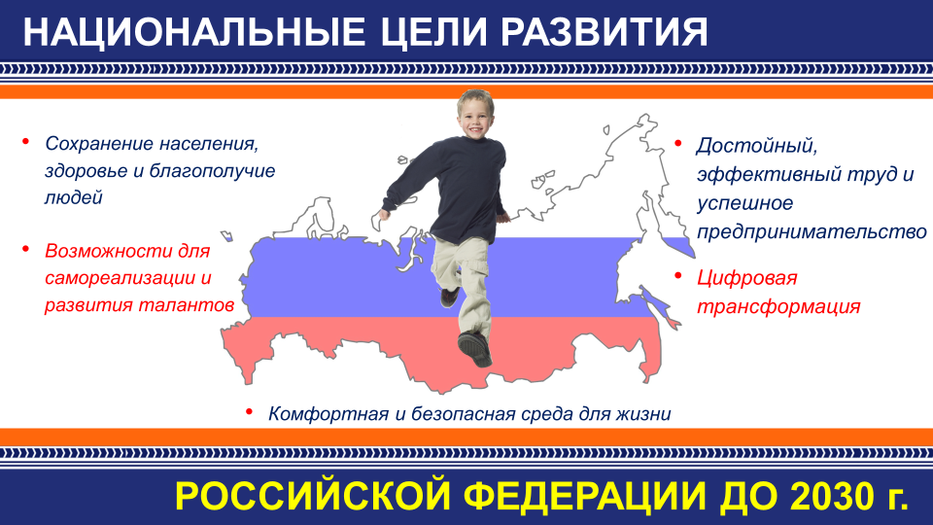
Важно отметить, что в Указе «О национальных целях развития Российской Федерации на период до 2030 года» определены национальные цели развития страны, которые представленные на слайде.
Слайд «Цифровая трансформация образования»
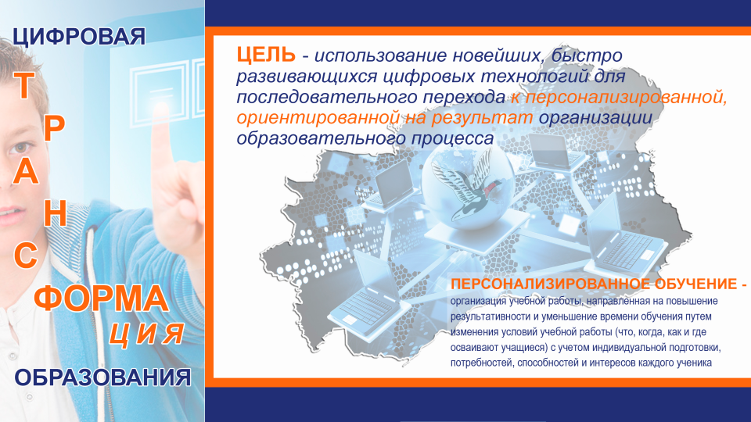
Исходя из них, в течение ближайшего времени нам необходимо найти ответ на вопрос о том, что означает цифровая трансформация образования, какие новые характеристики качества образования она предполагает.

Слайд «Цели, поставленные министерством просвещения РФ на 2020–2021гг»
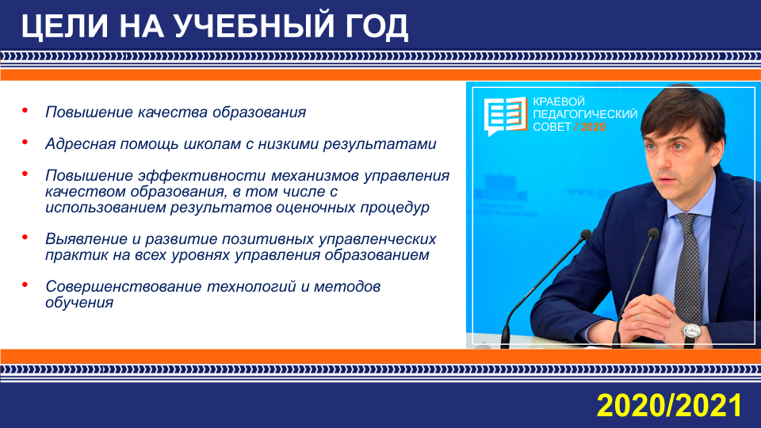
В соответствии с заданными Президентом национальными целями Министерством просвещения РФ определены цели на предстоящий год.
- Повышение качества образования;
- Адресная помощь школам с низкими результатами,
- Повышение эффективности механизмов управления качеством образования, в том числе с использованием оценочных процедур;
- Выявление и развитие позитивных управленческих практик на всех уровнях управления образования;
- Совершенствование технологий и методов обучения.
Мы видим, что преимущественно они связаны с управленческой составляющей повышения качества образования.

Слайд «Название раздела»
Раздел I. Анализ достижений в реализации задач 2019/20 учебного года, проблемы в их реализации, задачи на 2020/21 учебный год
по направлению инфраструктурных изменений.
Ключевым направлением изменений в рамках реализации нацпроекта «Образование» является развитие инфраструктуры. которое должно обеспечить повышение качества образования и возможности индивидуализации образования.

Слайд «Сеть образовательных учреждений»
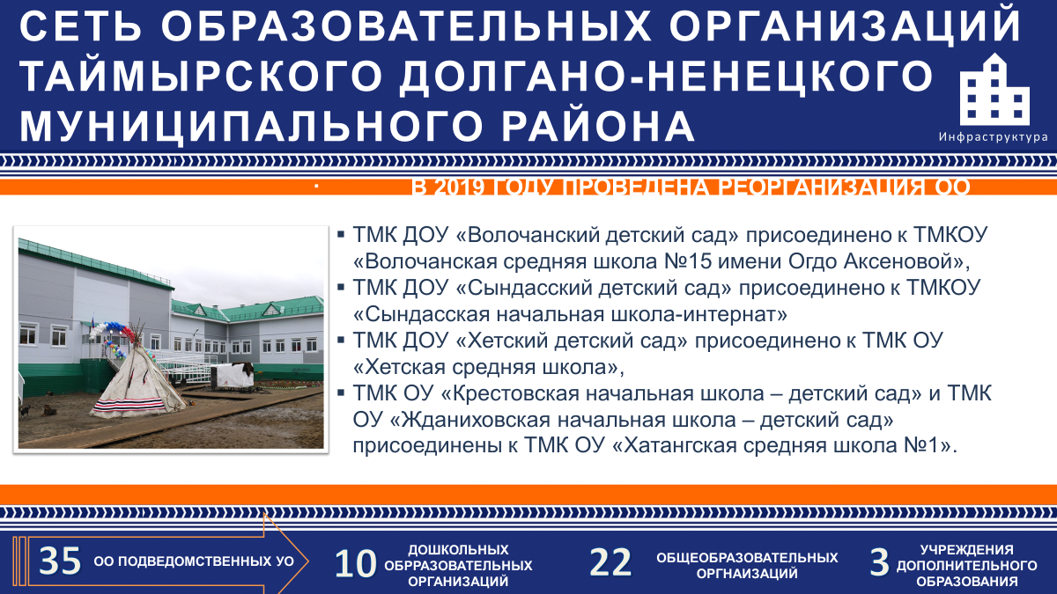
Инфраструктура системы образования в районе представлена 39-ю образовательными организациями, из которых 35 - подведомственны Управлению образования муниципального района, из них
10 дошкольных организаций,
22 школы,
3 учреждения дополнительного образования.
В 2019 году проведена оптимизация сети образовательных организаций, путем присоединения 3 детских садов к школам и
2 начальных школ- детских садов к школам.

Слайд «2020 год Введено в эксплуатацию»
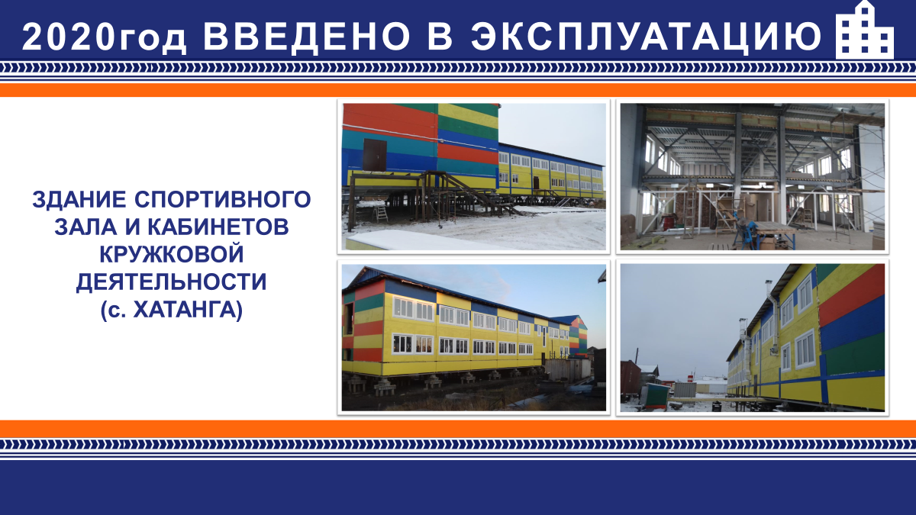
Уважаемые коллеги, значительные средства бюджета муниципального района направляются на развитие инфраструктуры школьного образования.
В 2020 году введено в эксплуатацию здание спортивного зала и кабинетов кружковой деятельности в с. Хатанга, построенного за счет средств местного бюджета и ОАО «Нефтяная компания «Лукойл».

Слайд «Точки роста»
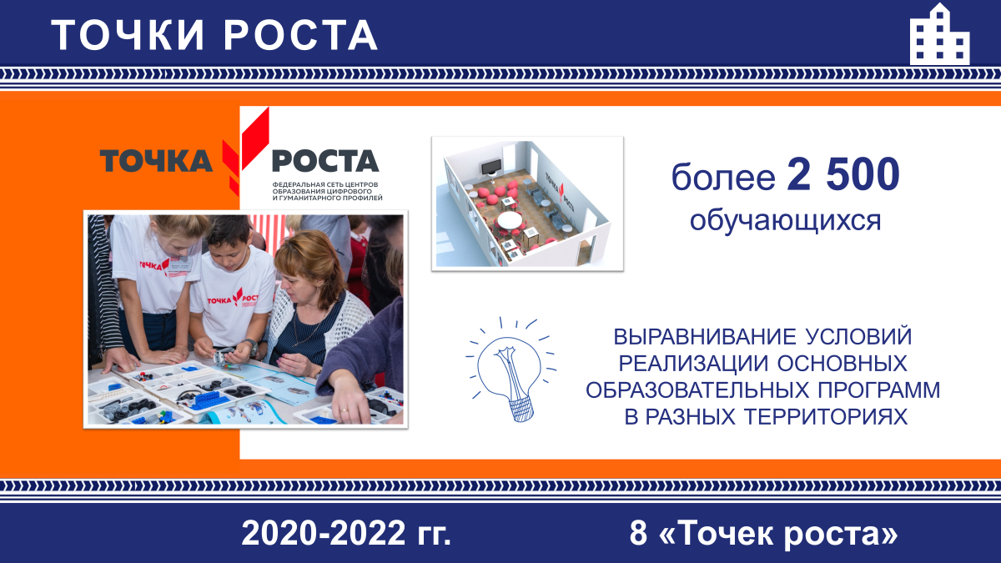
В течение 3-х лет в муниципальном районе на базе 8 школ г.Дудинка и с. Хатанга (Дудинской СШ №3; Дудинской гимназии, Дудинской СШ №4, Дудинской СШ №5, Дудинской СШ №7, Дудинской СШ №1, Хатангской СШ №1, Хатангской СШИ) будут оборудованы Центры образования цифрового и гуманитарного профилей «Точка роста».
Эффективное использование ресурса Центров позволит повысить уровень качества и доступности образования вне зависимости от местонахождения образовательной организации.
1 сентября 2020 года «Точки роста» начали свою работу в Дудинской гимназии и Дудинской средней школе №3.

Слайд «Оснащение оборудованием в рамках проекта «Цифровая образовательная среда»»»
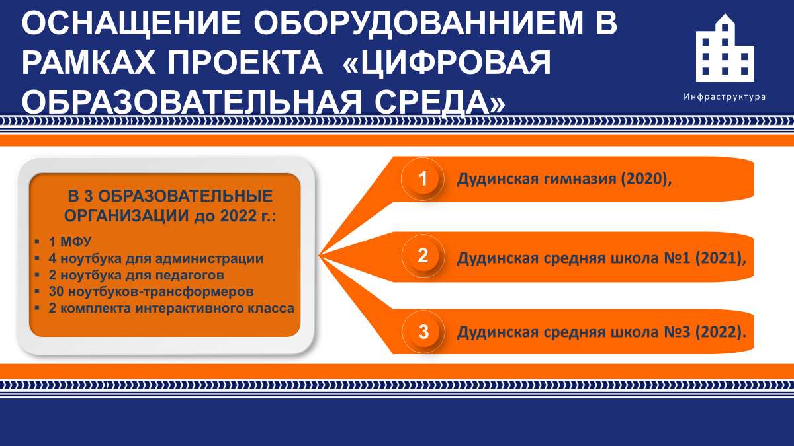
В рамках регионального проекта «Цифровая образовательная среда» до 2024 года будут дополнительно обеспечены современной цифровой техникой 3 школы муниципального района:
В 2020 году - Дудинская гимназия,
В 2021 году Дудинская средняя школа №1,
В 2022 году Дудинская средняя школа №3.

Слайд «Дополнительное образование»
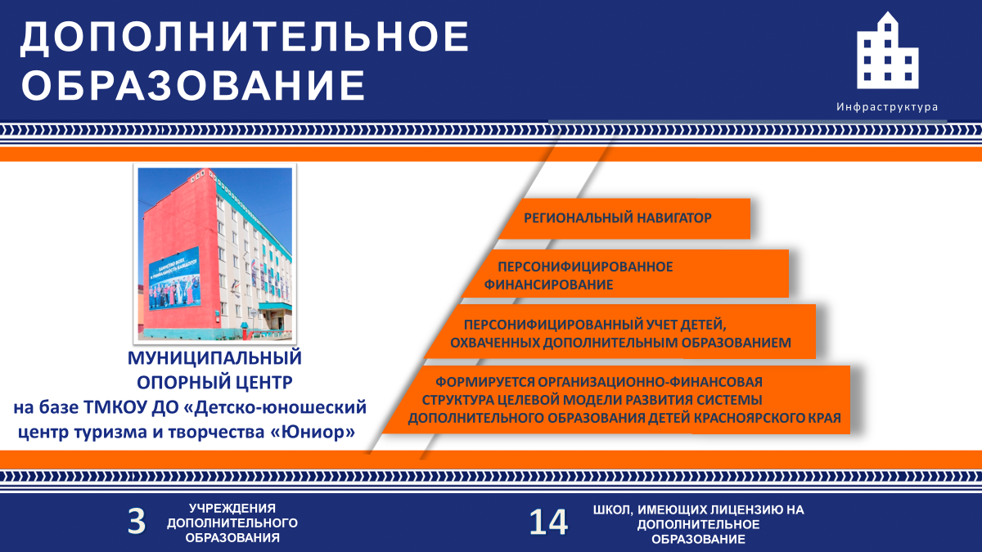
Инфраструктурные изменения происходят и в дополнительном образовании:
- В 2020 году изменен тип 3 организаций дополнительного образования (осуществлен переход с казенных в бюджетные):
"Детско-юношеского Центра туризма и творчества "Юниор"
"Детско-юношеской спортивной школы по национальным видам спорта имени А.Г. Кизима"
"Хатангского центра детского творчества"
- на базе Центра туризма и творчества «Юниор» создан и разворачивает свою деятельность муниципальный опорный центр дополнительного образования.

Слайд «Навигатор дополнительного образования Красноярского края»
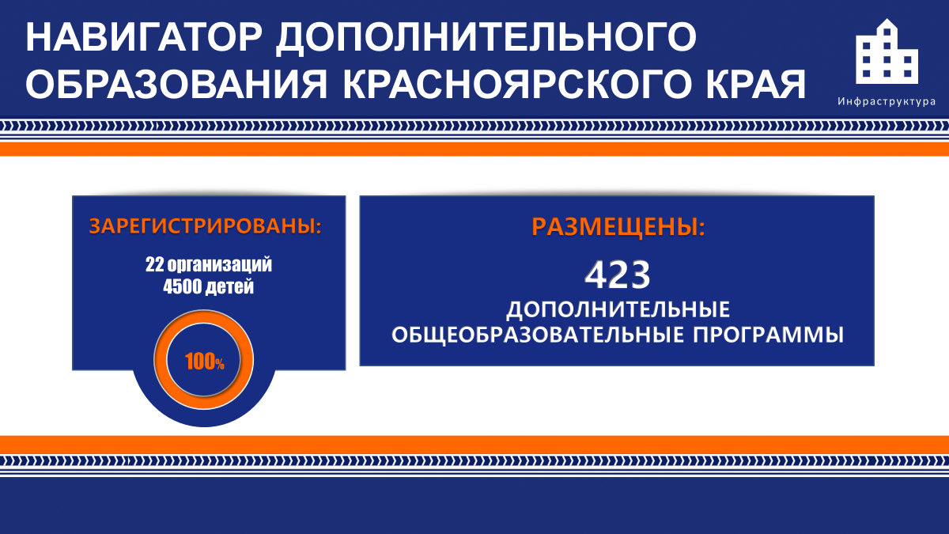
Таймырский муниципальный район стал одним из пилотов реализации регионального проекта «Успех каждого ребенка», в рамках которого осуществляется переход на целевую модель развития системы дополнительного образования детей.
Данная модель, включает в себя
- персонифицированный учет детей, охваченных дополнительным образованием,
-персонифицированное финансирование
-и региональный навигатор.
В кружки по интересам и спортивные секции родители могут записать ребенка через Региональный навигатор, который позволяет семьям выбрать дополнительные общеобразовательные программы, программы спортивной подготовки.
На сегодняшний день в Навигаторе представлены 424 образовательные программы различной направленности для детей от 5 до 18 лет, которые будут реализовываться в образовательных учреждениях муниципального района.

Слайд «Дополнительное образование. Ключевые задачи»
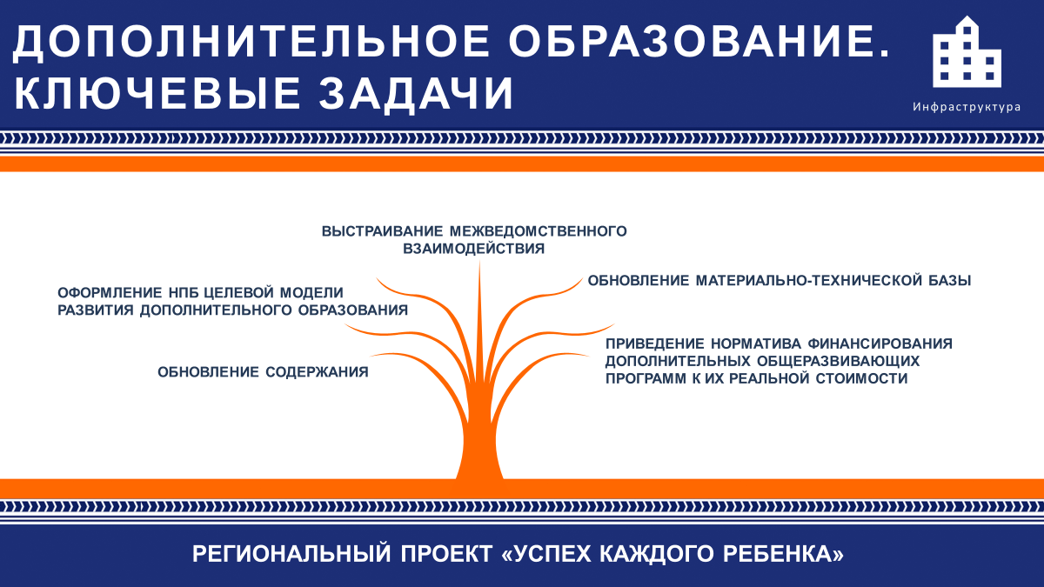
На слайде представлены ключевые задачи развития дополнительного образования.

Слайд «Модернизация инфраструктуры»
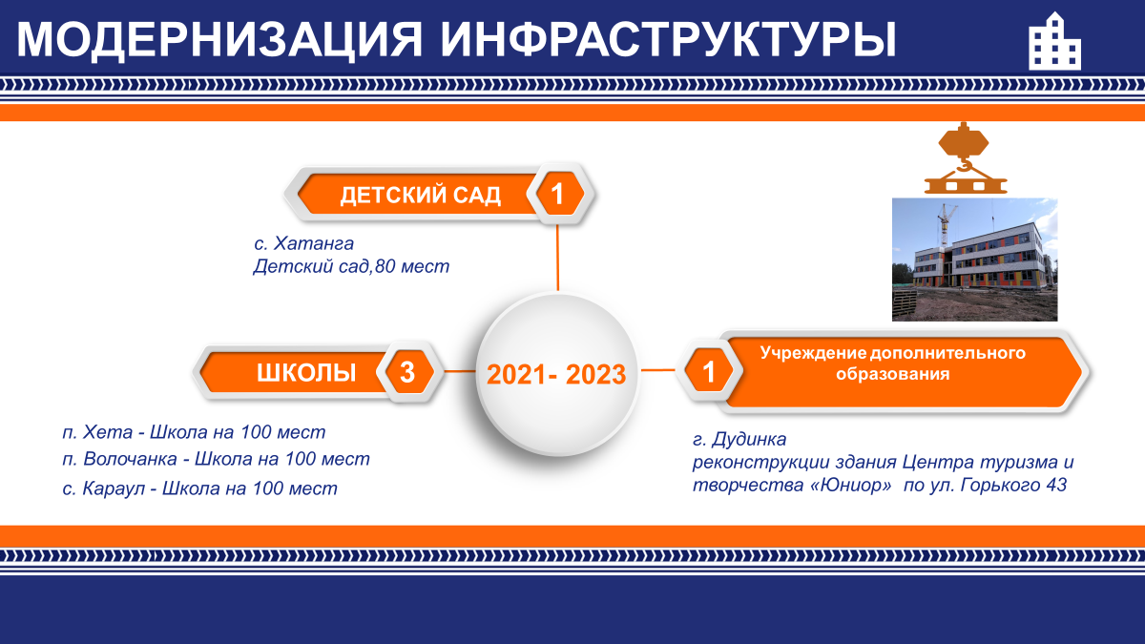
Подводя итоги сделанного, отмечу, что на муниципальном уровне решаются задачи:
-по созданию новых структур;
-приведению зданий образовательных организаций в соответствие с требованиями надзорных органов.
-А также строительство новых зданий образовательных организаций

В новом учебном году мы продолжим работу по модернизации инфраструктуры образовательных организаций.
На период 2021-2023гг. запланировано проведение:
1) инженерно-исследовательских, проектных работ и строительство объектов:
«Школ на 100 мест» в п. Волочанка, Хета и Караул
«Детского сада на 80 мест в с. Хатанга»;
2) Работы по реконструкции здания спального корпуса Хатангской школы-интернат
3) Реконструкция территории Дудинской средней школы №7;
4) Благоустройство территории образовательных учреждений:
Дудинской школы №3;
Хатангской школы №1;
Хатанского детского сада Солнышко».
5) Проведение работ по капитальному ремонту кровли, фасада и конструкций нулевого цикла здания Дудинской школы №3;
6) ремонт системы тепло-водоснабжения и водоотведения Дудинского детского сада комбинированного вида «Льдинка»;
7) Проведение реконструкции здания Центра туризма и творчества «Юниор» по ул. Горького 43;

Слайд «Горячее питание. Начальная школа»
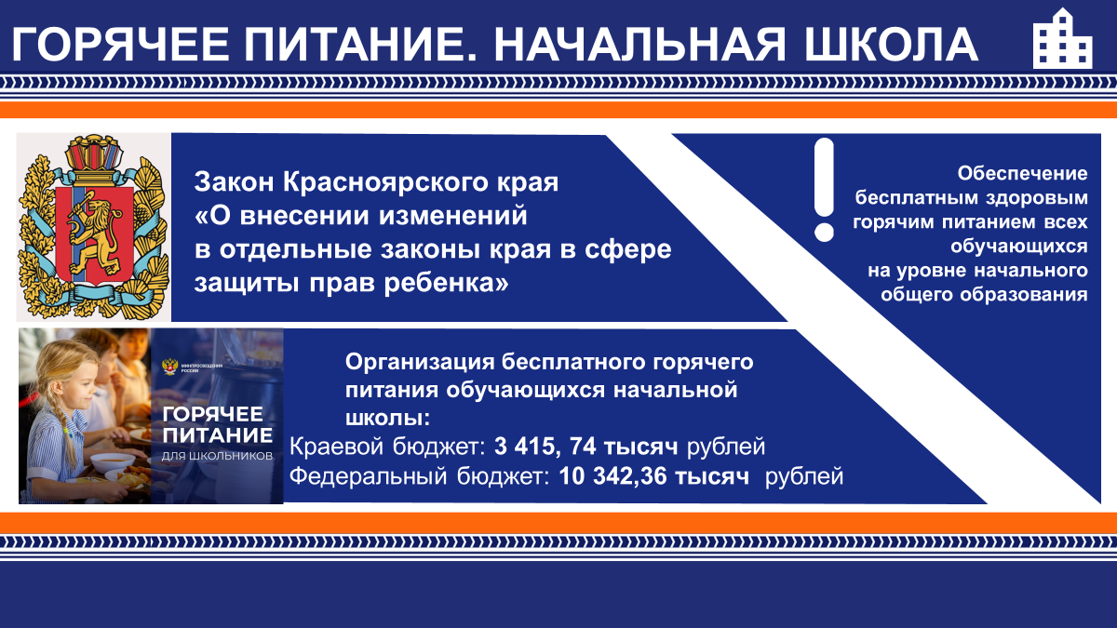
Во исполнение поручения Президента Российской Федерации с сентября 2020 года все обучающиеся 1-4 классов школ муниципального района обеспечены бесплатным горячим питанием.
Федеральным законом от 1 марта 2020 г. № 47-ФЗ внесены изменения сразу в два закона – в Федеральный закон «Об образовании в Российской Федерации» и в Федеральный закон «О качестве и безопасности пищевых продуктов».

Слайд «Горячее питание. Начальная школа»
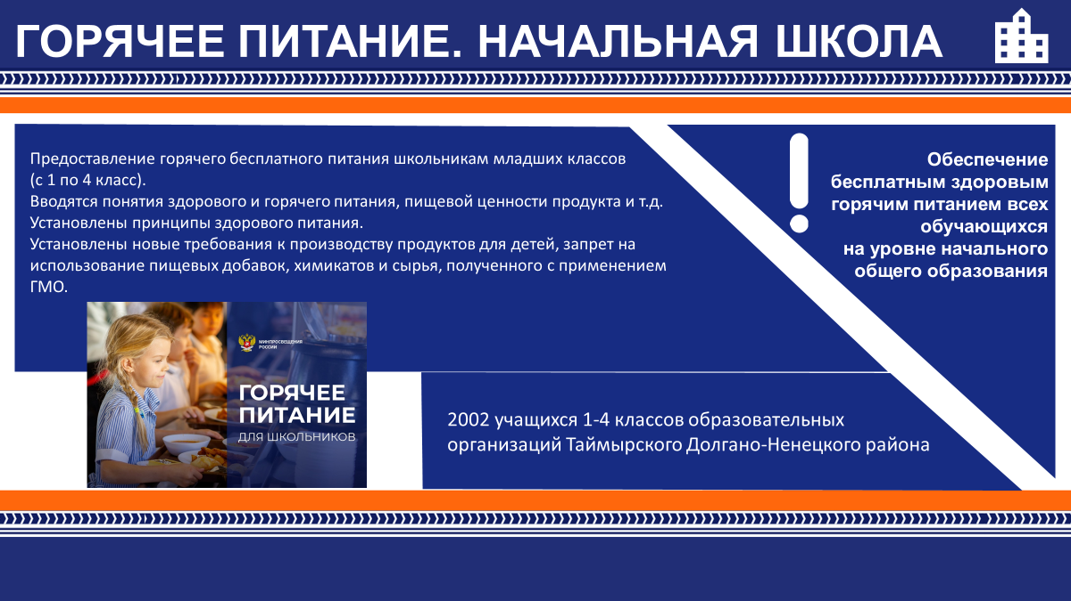
Законодательно закреплена терминологическая база, связанная с качеством продуктов. Введены понятия здорового и горячего питания, пищевой ценности продукта.
Установлены принципы здорового питания.
Установлены новые требования к производству продуктов для детей, запрет на использование пищевых добавок, химикатов и сырья, полученного с применением ГМО.
Слайд «Обеспечение высокоскоростным интернетом»
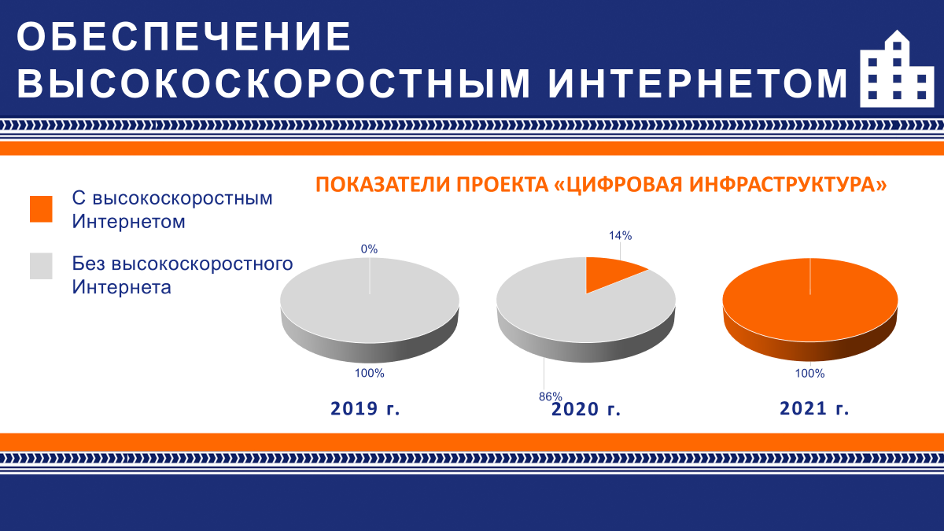
В рамках регионального проекта «Цифровая инфраструктура» решается задача по обеспечению высокоскоростным (100 и 50 Мбит/сек) Интернетом образовательных учреждений района.
К высокоскоростному интернету в 2020 году будут подключены 2 филиала Дудинской СШ №1 (Тухард, Усть-авам), а к 30.09.2021 - все школы района.

Слайд «Формирования ЦОС»
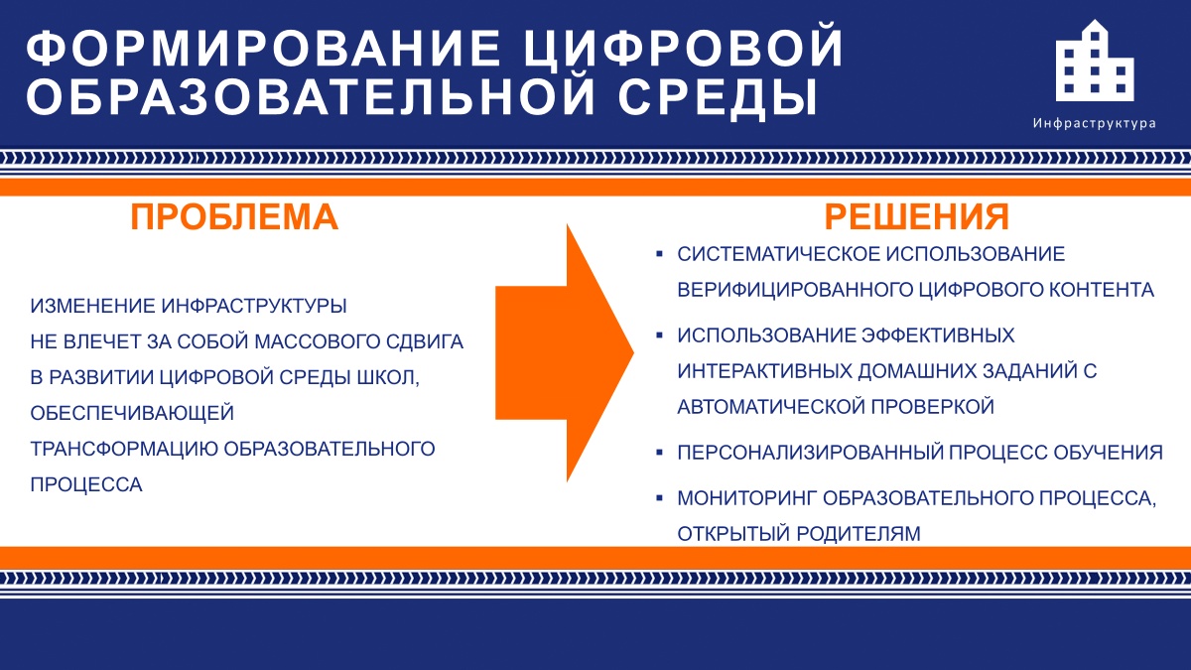
Одной из проблем становления цифровой образовательной среды является её формирование на школьном уровне, т.к. основой развития цифровой среды должно стать изменение образовательного процесса, а значит
- изменение содержания и результатов образования,
- образовательных технологий,
- методов управления.
Для решения этой проблемы школам необходимо создать цифровую образовательную среду, которая должна включать:
- систематическое использование верифицированного цифрового контента;
- использование эффективных интерактивных домашних заданий с автоматической проверкой; персонализированный процесс обучения;
- мониторинг образовательного процесса, открытый родителям.
Это новый системный процесс управления, который необходимо грамотно и качественно проработать в каждой школе.

Слайд «Задачи по направлению изменения инфраструктуры»
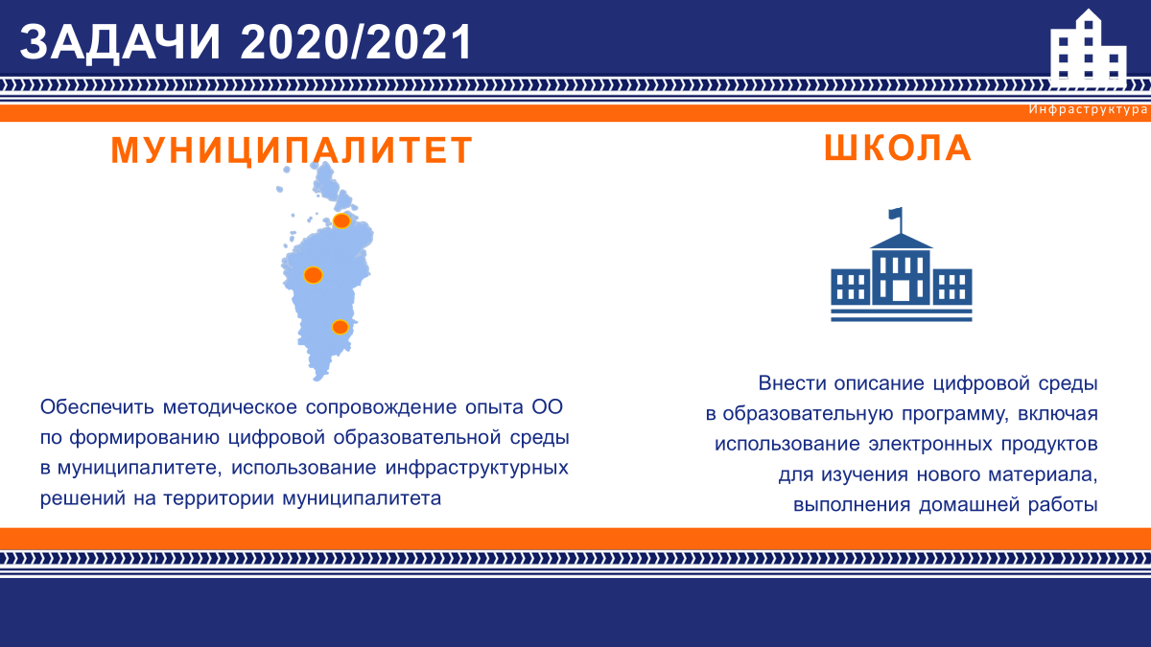
В связи с этим нам необходимо:
На муниципальном уровне обеспечить методическое сопровождение опыта школ по формированию цифровой образовательной среды и использование инфраструктурных решений на территории муниципалитета.
На уровне образовательной организации необходимо внести в образовательную программу школы описание цифровой среды, предусматривающее в том числе использование электронных продуктов для изучения нового материала, выполнения и проверки домашнего задания.

Слайд «Название раздела»
Раздел II.
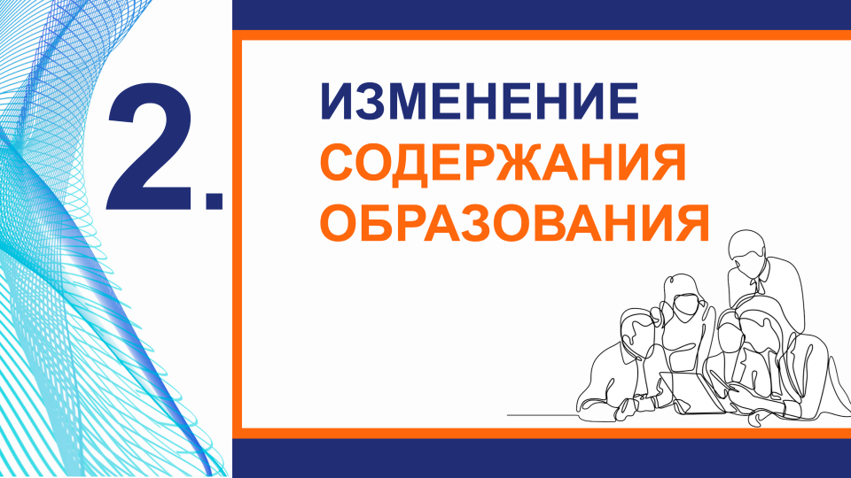
Вторым обязательным условием реализации направления изменений является изменение содержания образования.
Разговор о котором предлагаю начать с уровня дошкольного образования.
Слайд «Основные направления изменения содержания и технологий в ДОО»
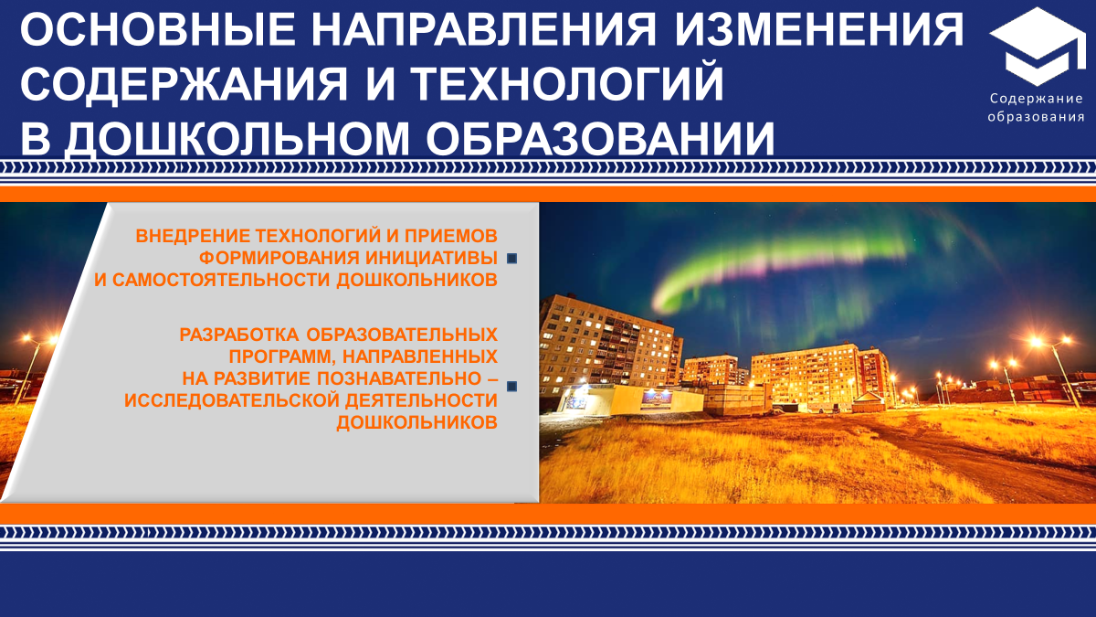
Очень важно, чтобы в дошкольном возрасте были заложены предпосылки функциональной грамотности.
Решая эту задачу, в дошкольных образовательных учреждениях района апробирован ряд программ и ресурсов. Многое сделано в части обновления технологий и содержания дошкольного образования: в детских садах активно используются современные технологии работы с детьми раннего и дошкольного возраста (Лего-конструирование, техническое творчество, робототехника, шашки-шахматы), практики, направленные на развитие детской инициативности, исследовательской деятельности, взаимодействие с семьей.
С 2018 года дошкольные образовательные организации района включились в реализацию муниципального проекта инженерно - технического образования, посредством введения в жизнь детей таких спортивных игр как шашки и шахматы.
Городские детские сады «Белоснежка» и «Сказка» являются пилотными площадками краевой программы «Кадровое обеспечение технологического лидерства».
Второй год в детских садах города Дудинки реализуются образовательные модули технической и естественно-научной направленности: «Лего-конструирование и образовательная робототехника», «Лего-старт» и «Наураша в стране Наурандии».
В 3 дошкольных организациях: «Морозко», «Забава», «Льдинка» оборудованы и оснащены цифровые лаборатории Наураша (с цифровым микроскопом, интерактивной доской и проектором),
в детском саду «Льдинка» установлен планетарий,
в детском саду «Забава» отремонтирован и оснащен шахматный класс,
в 4 детских садах: «Сказка», «Забава» «Льдинка», «Белоснежка»- открыты и оснащены необходимым оборудованием лего-классы.
316 детей дошкольного возраста обучаются по модульным программам.

Слайд «Краевая система диагностики образовательных результатов»
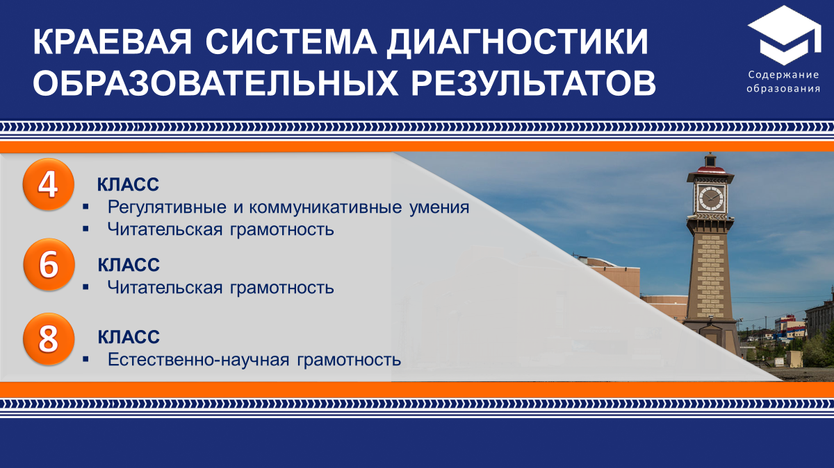
В школьном образовании приоритетным в перечне образовательных результатов является формирование функциональной грамотности и личностных результатов. Подходы к оценке функциональной грамотности определяются стандартами международного исследования PISA.
Напомню, что в 2021 году будет проведена оценка качества образования по модели PISA.
Именно поэтому, всем школам муниципального района необходимо выстраивать системную работу по повышению качества образования

Слайд «Групповой проект 4 класс»
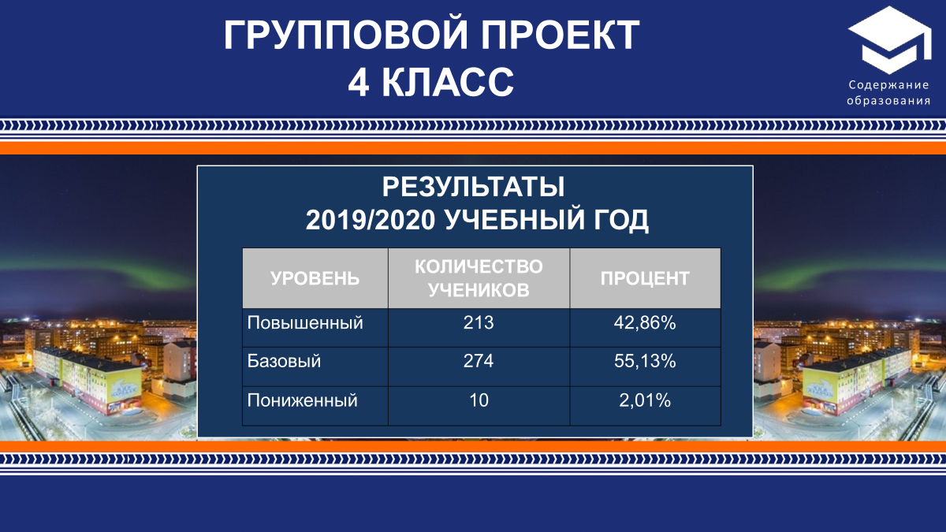
Предлагаю обратить внимание на результаты оценочных процедур, проводившихся в 2019/2020 учебном году в школах района.
Диагностика «Групповой проект» в 4-х классах показала достаточный уровень коммуникативных и регулятивных умений у выпускников 4-х классов школ муниципального района.
Почти 98% учащихся образовательных учреждений школ достигли базового и повышенного уровня (96% - краевой показатель). Это выше краевого показателя на 2%
Считаю, что педагогам начальной школы важно продолжить использовать в образовательном процессе такие учебные задания, в ходе которых ученики пробуют самостоятельно ставить цели, планировать собственные действия.

Слайд «Читательская грамотность 6 класс»
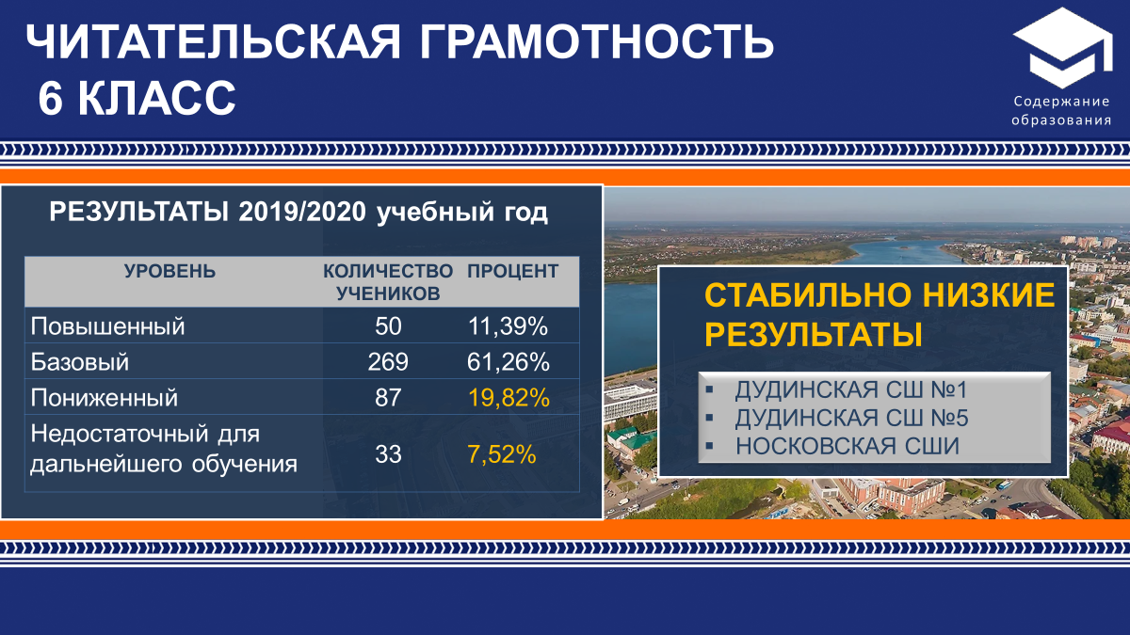
Диагностика читательской грамотности шестиклассников показала, что количество учеников, уровень читательской грамотности которых является недостаточным для дальнейшего обучения, не изменилось в сравнении с предыдущим годом (7,29% – в 2018 г. и 7,52% –в 2019г.).
Радует, что количество учащихся шестых классов, не владеющих читательской грамотностью на базовом уровене, по муниципалитету снизилось на 10% (38,3% - в 2018г, 28,6% - в 2019г).

Слайд «Естественно-научная грамотность 8 класс»
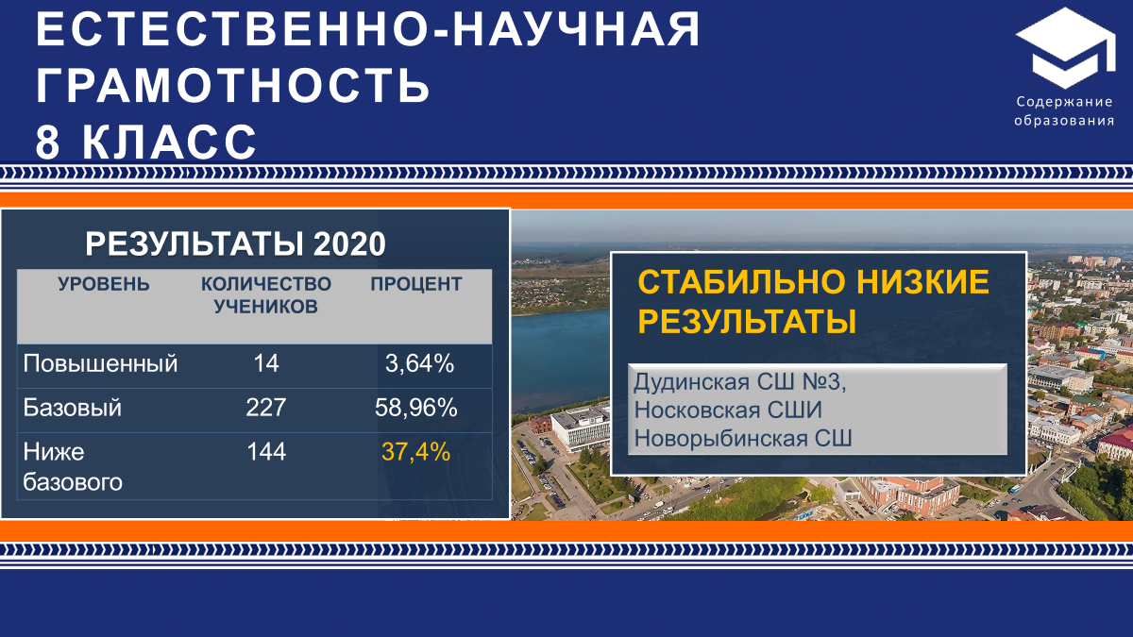
Диагностика естественно-научной грамотности выявила увеличение количества учеников 8-х классов в районе, не достигающих базового уровня этой грамотности (37,7% - 2018г, 41% - 2019г).
У этих учеников возникают проблемы в описании естественно-научных явлений как на основе научно-популярного текста, так и на основе собственных знаний, а также данных, полученных в результате эксперимента.

Слайд «Финансовая грамотность»
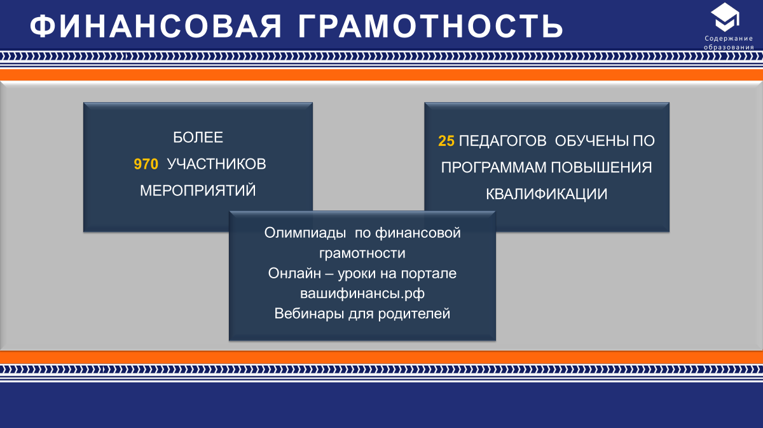
Обучение основам финансовой грамотности учащихся в 2019-2020 учебном году в школах района осуществлялось в рамках внеурочной деятельности, дополнительного образования, интеграции курса в учебный предмет «Обществознание».
Учебные пособия по финансовой грамотности для 2-7 классов закуплены в полном объеме, для 8-11 классов приобретение запланировано 2021 год.
В течение учебного года учащиеся школ района принимали активное участие в олимпиаде по финансовой грамотности, онлайн-уроках.
Полагаю, что основная проблема в части достижения образовательных результатов состоит в том, что практика формирования финансовой грамотности в образовательных организациях всё ещё слабо развернута.

Слайд «Задачи по формированию образовательных результатов»
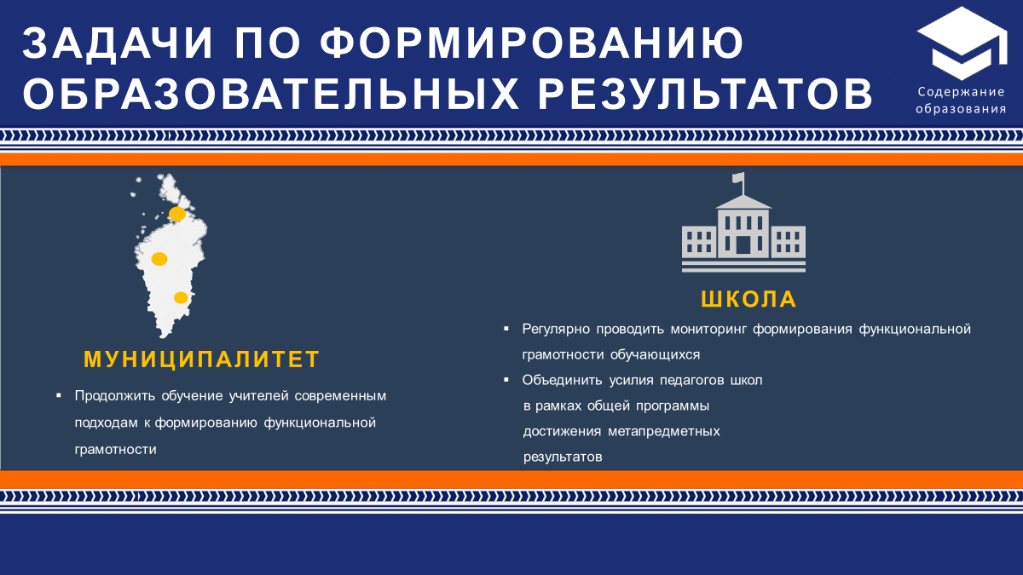
В части формирования образовательных результатов мы планируем:
продолжить целенаправленное обучение учителей современным подходам к формированию функциональной грамотности обучающихся.
А на уровне образовательной организации необходимо:
  - в рамках школьной системы оценки качества проводить мониторинг формирования функциональной грамотности обучающихся;
  - объединить усилия преподавателей образовательной организации в рамках общей программы достижения метапредметных результатов.

Слайд «Результаты ЕГЭ – 2020»
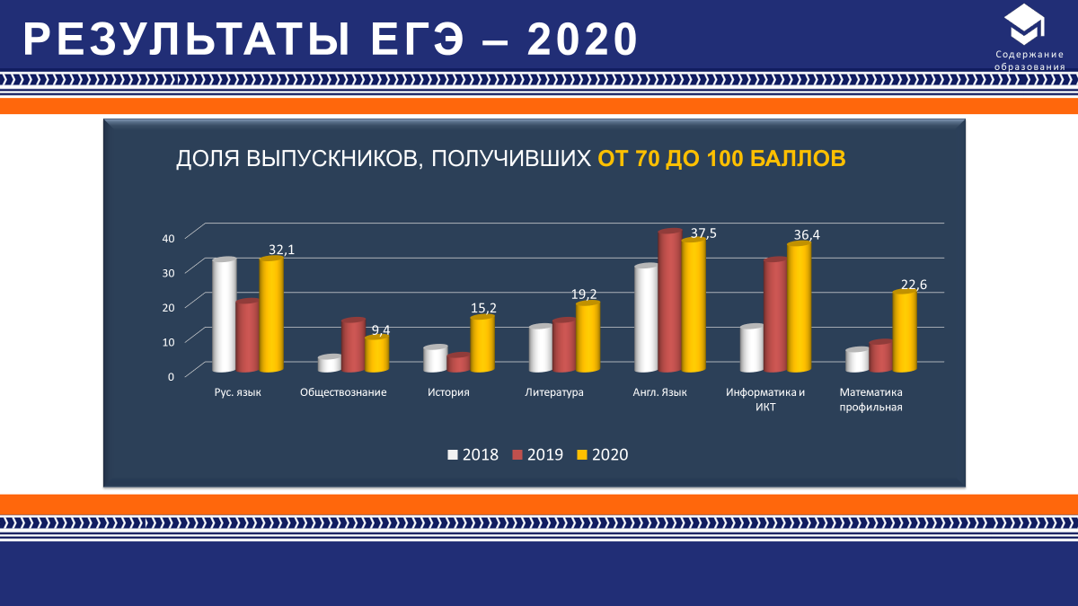
Говоря об образовательных результатах, мы не можем не сказать о результатах единого государственного экзамена.
В связи с риском распространения коронавирусной инфекции в текущем году его сдавали только выпускники, поступающие в ВУЗы. Из 250 выпускников текущего года 162 сдавали государственную итоговую аттестацию в форме ЕГЭ, что составляет 64,8% от общего числа выпускников. Аттестат особого образца получили 14 учащихся.
Доля участников экзаменов, получивших от 70 до 100 баллов в сравнении с прошлым годом увеличилась.
Увеличение числа высокобалльников показало, что обучение в дистанционной форме в конце 2019/20 учебного года не стало препятствием для подготовки к экзаменам мотивированных на дальнейшее обучение выпускников.

Слайд «Результаты ЕГЭ по профильной математике»
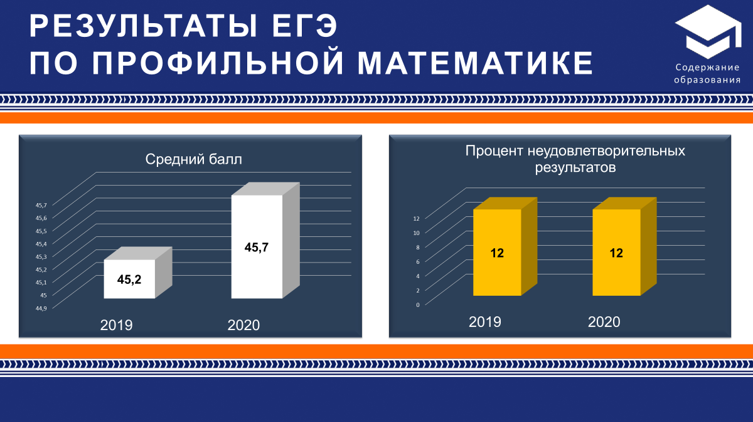
Результаты ЕГЭ 2020 года выпускников школ нашего района в целом сопоставимы с результатами прошлых лет.
И сегодня я хотела бы поблагодарить всех педагогов, руководителей образовательных учреждений, принимавших участие в проведении государственной итоговой аттестации в 2020 году (в том числе в период своих отпусков), за ответственный труд, который позволил провести экзамен на высоком организационном уровне.

Слайд «Векторы развития школьной системы оценки качества»
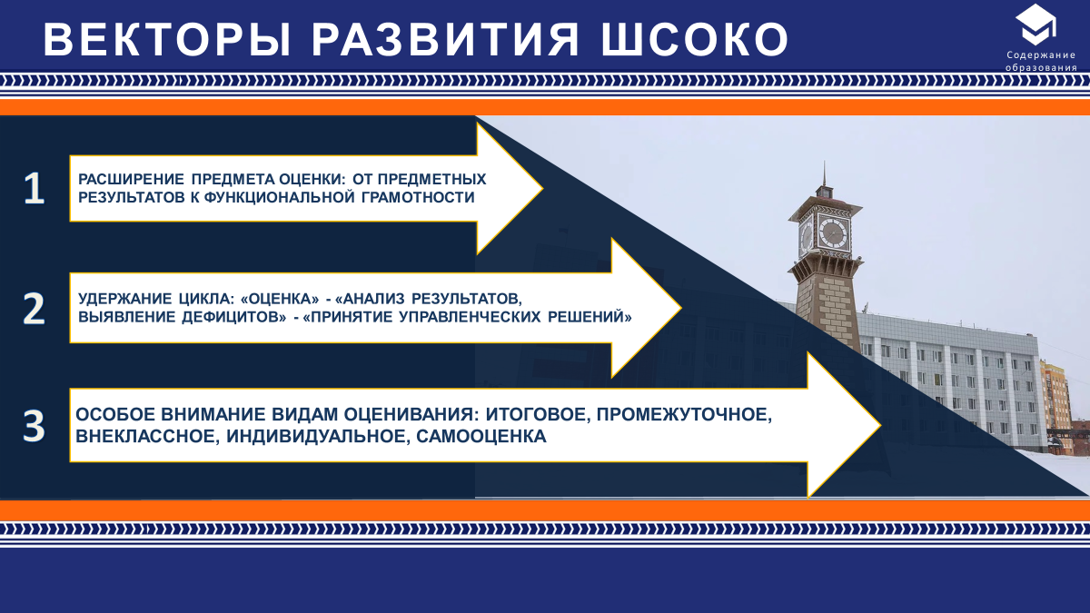
Школьная система оценки качества- один из основных инструментов, позволяющий улучшать качество образования, поэтому традиционную школьную систему оценки качества необходимо существенно изменять по направлениям, представленным на слайде

Слайд «Всероссийская олимпиада школьников
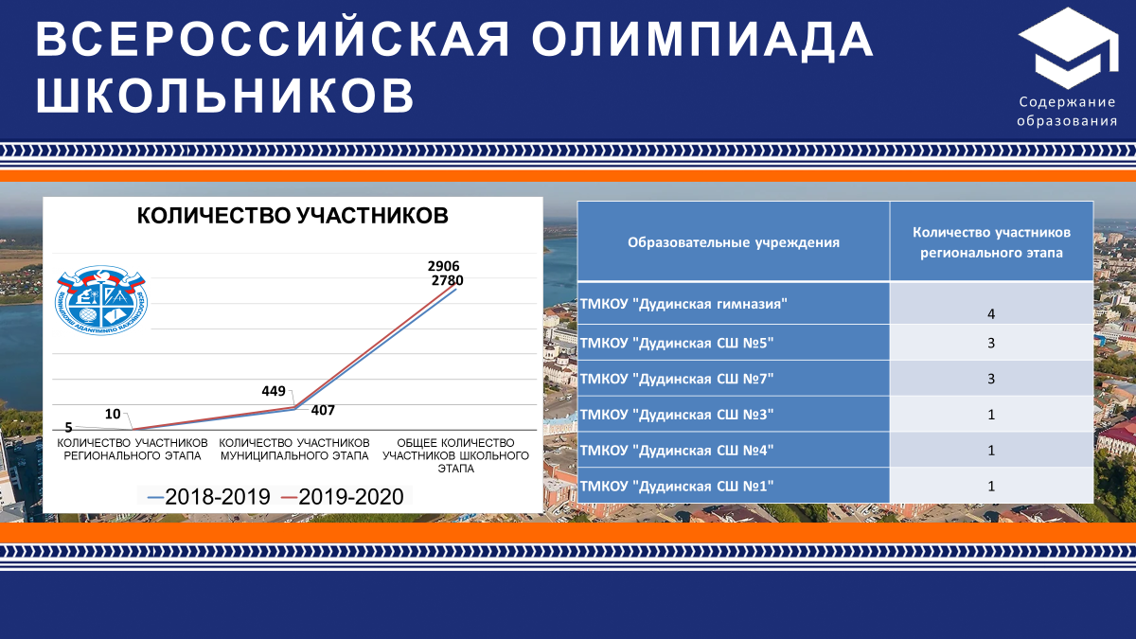
Особо значимым показателем результативности системы образования являются результаты работы с одаренными школьниками. Именно в работе с ними мы в первую очередь должны видеть результативность перехода от массовых к индивидуальным стратегиям обучения.
Основным мероприятием интеллектуальной направленности является Всероссийская олимпиада школьников.
В 2019/2020учебном году в районе произошло увеличение по всем показателям проведения Всероссийской олимпиады школьников: выросло общее количество участников, победителей, призеров, участников регионального этапа олимпиады.
Серова Анна, ученица «Дудинской СШ №7», стала победителем (показав 1 результат) регионального этапа Всероссийской олимпиады школьников по экологии.

Слайд «Достижения школьников»
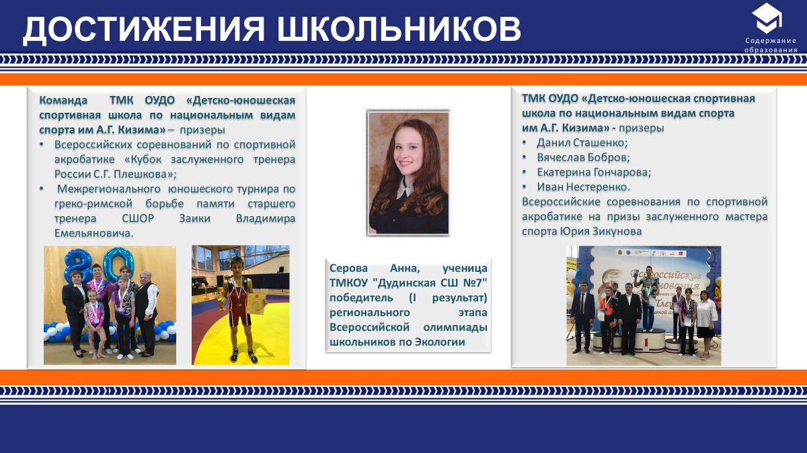
Слайд «Билет в будущее»
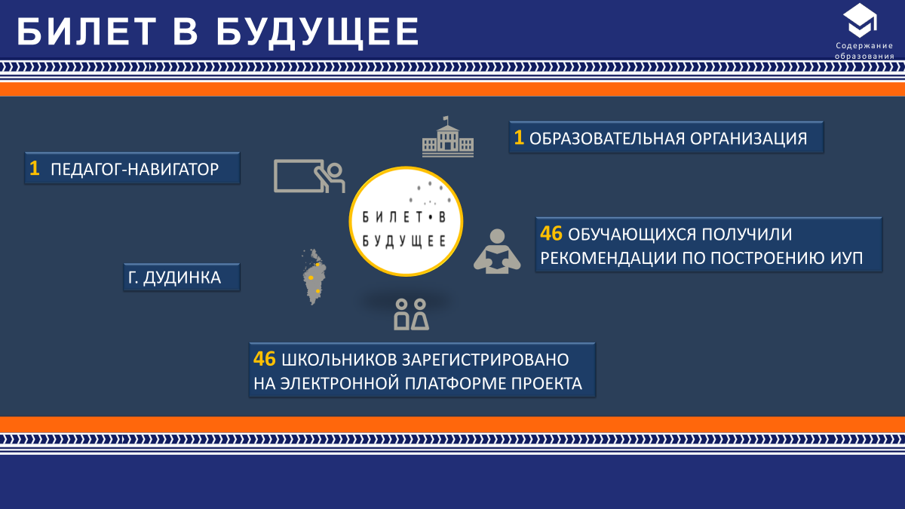
С 2019 года мы являемся участниками проекта ранней профориентации учащихся 6–11-х классов «Билет в будущее».
Задача этого проекта – научить школьников правильно оценивать ресурсы и делать осознанный выбор.
По итогам участия в проекте 46 учащихся нашего района получили рекомендации по построению индивидуального учебного плана в соответствии с выбранными профессиональными компетенциями.
В сентябре 2020 года команда учащихся Дудинской школы № 5 примет участие в реализации практических мероприятий проекта по компетенции «Конструирование одежды».
Уважаемые коллеги, несмотря на опыт в части организации работы по индивидуализации образовательных программ обучающихся,
проблемой остается недостаточное применение индивидуальных образовательных программ в наших школах, также как и недостаточное использование возможностей, которые предоставляет для индивидуализации обучения современная цифровая образовательная среда.
Для обеспечения масштабных изменений нам необходимо:
Слайд «Задачи по индивидуализации образовательных программ»
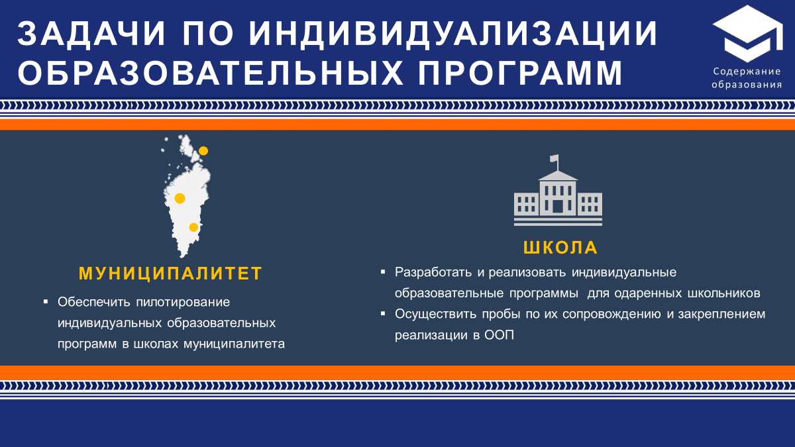
На муниципальном уровне - обеспечить пилотирование индивидуальных образовательных программ учащихся в школах муниципалитета.
На уровне образовательной организации:
- разработать и реализовать индивидуальные образовательные программы для школьников, проявивших выдающиеся способности;
- реализовать педагогические пробы по сопровождению индивидуальной образовательной программы школьников с последующим закреплением практики их реализации в основной образовательной программе.

Слайд «Инклюзивное образование»
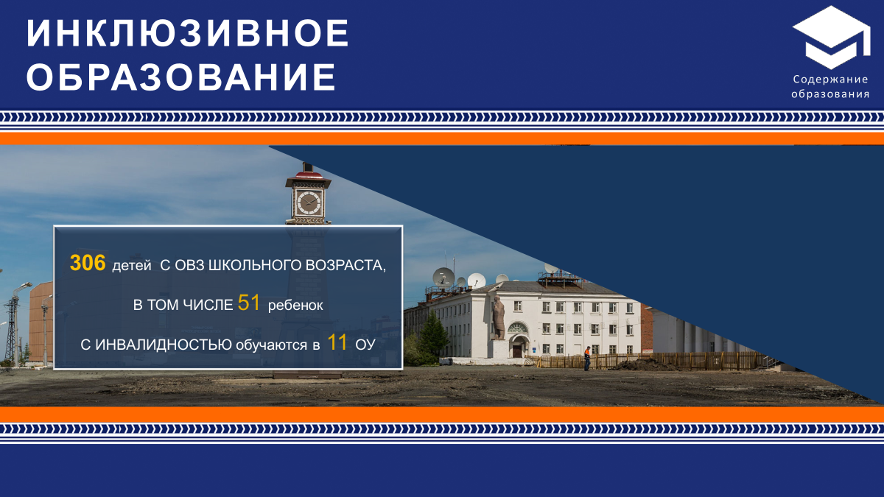
Особое внимание в муниципальном районе уделяется отдельным категориям детей, индивидуальный подход к которым является жизненно необходимым.
В районе проживает 306 детей школьного возраста с ограниченными возможностями здоровья, в том числе 51 ребенок с инвалидностью.
В 2019/20 учебном году в 11-ти общеобразовательных организациях обучалось 259 учеников в форме инклюзивного обучения по адаптированным образовательным программам; 51 ребенок-инвалид, из них 5 –ть - на дому.
В муниципальном районе действуют две территориальные психолого-медико-педагогические комиссии. Деятельность Комиссий направлена на оказание действенной помощи всем субъектам образовательно-коррекционного процесса. В текущем учебном году 259 детям были рекомендованы образовательные организации и программы обучения. Количество обратившихся и получивших консультативную, коррекционную и методическую помощь свидетельствует о востребованности услуг, оказываемых специалистами Комиссий.

Слайд «Региональная программа патриотического воспитания»
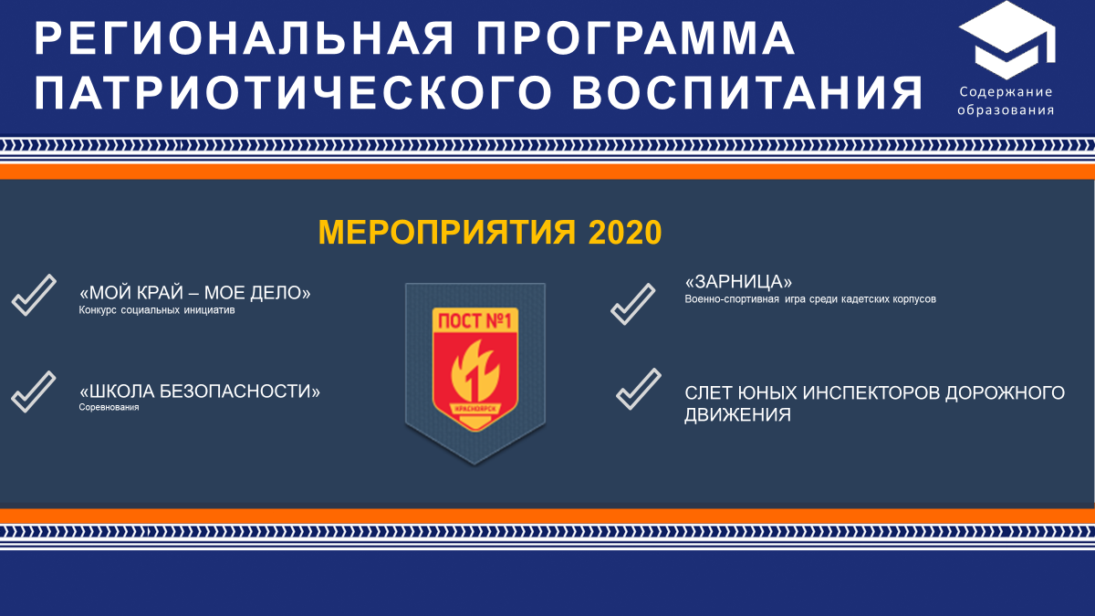
Одной из главных целей национального проекта «Образование» является воспитание гармонично развитой и социально ответственной личности
В рамках региональной программы патриотического воспитания в образовательных организациях муниципального района реализуются проекты и акции, направленные на сохранение исторической памяти, преемственности поколений.
27 августа на большом противолодочном корабле «Северморск» состоялась традиционная торжественная церемония посвящения в ряды всероссийского военно-патриотического общественного движения «Юнармия». В ряды юнармейцев посвятили 20 учащихся школ города, в ряды юнг Юнармии - 12 учащихся.
1 сентября в Дудинской средней школе №3 открылся морской класс, в котором будет реализовываться образовательная программа «Юнги Юнармии», в церемонии открытия морского класса приняли участие заместитель командира Северного флота вице-адмирал Олег Вячеславович Голубев и Глава МР Вершинин Евгений Владимирович.

Слайд «Организация летней занятости 2020»
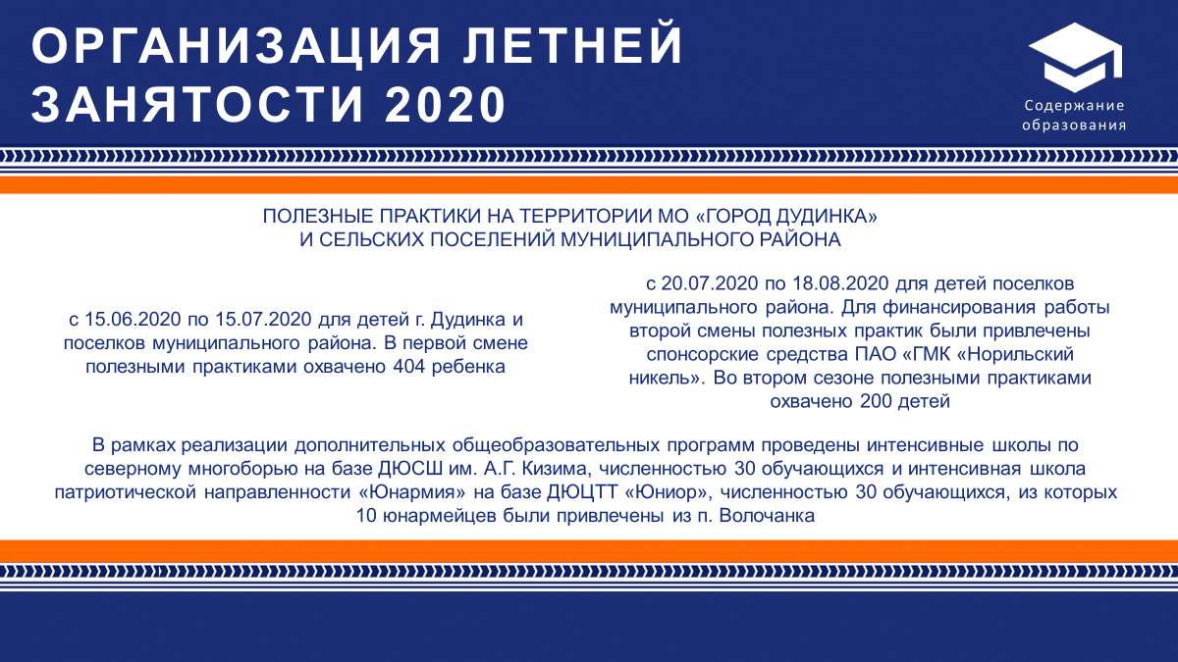
Ввиду ограничительных мер, связанных с предотвращением коронавирусной инфекции, в 2020 году летнее оздоровление на территории муниципального района и за его пределами не состоялось.
Тем не менее, в летний период дети муниципального района были вовлечены в полезные практики.
Практики проводились в две смены:
- с 15.06.2020 по 15.07.2020 для детей г. Дудинка и в поселках муниципального района. В первой смене в полезных практиках приняли участие 404 ребенка.
- и с 20.07.2020 по 18.08.2020 для детей поселков муниципального района. Для финансирования работы второй смены полезных практик были привлечены спонсорские средства ПАО «ГМК «Норильский никель». Во втором сезоне в полезных практиках приняли участие 200 детей.
В летний период 2020 года на территории муниципального района функционировали краевые трудовые отряды старшеклассников, финансируемые из краевого бюджета. Всего деятельностью краевых трудовых отрядов было охвачено 108 детей.
В рамках реализации дополнительных общеобразовательных программ летом 2020 года проведены интенсивные школы по северному многоборью на базе ДЮСШ им. А.Г. Кизима, численностью 30 обучающихся и интенсивная школа патриотической направленности «Юнармия» на базе ДЮЦТТ «Юниор», численностью 30 обучающихся, из которых 10 юнармейцев были привлечены из п. Волочанка.

Слайд «Проблемы в области воспитания и возможные решения»
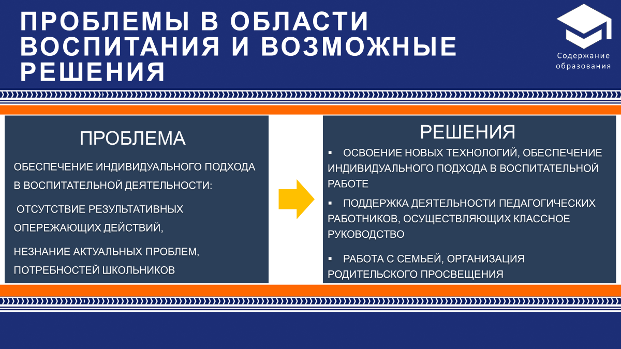
Проблемой остается обеспечение индивидуального подхода в воспитании каждого ребёнка.
В течение прошедшего учебного года в муниципальном районе имели место случаи противоправных действий, совершенных несовершеннолетними, проявление несовершеннолетними агрессии.
В течение года на профилактический учет в школах было поставлено 184 учащихся. Основными причинами постановки учащихся на профилактические учеты в органах системы профилактики являются семейное неблагополучие и совершение правонарушений. Чаще всего это связанно с отсутствием должного контроля со стороны родителей, безнадзорным нахождением подростков в общественных местах в вечернее время суток.
Как показал анализ громких дел с участием подростков в Красноярском крае (г. Канск, Назаровский район, г. Дудинка, п.Караул), с этими учащимися в школе индивидуально не работали: практически во всех случаях они ничем не выделялись, противоправных действий ранее не совершали.
Также стоит отметить, что вопросы профилактики правонарушений несовершеннолетних остались без внимания многими школами в период дистанционного образования.
Слайд «Классное руководство»
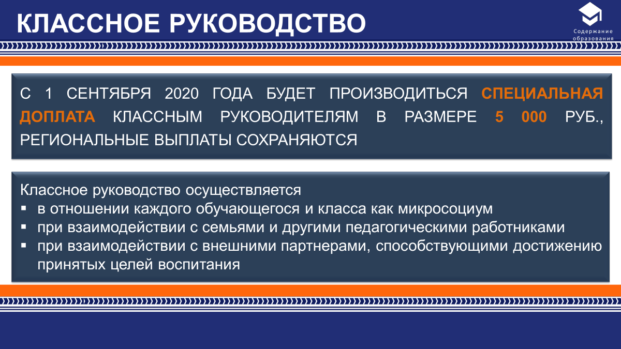
Одним из способов решения данной проблемы является поддержка деятельности педагогических работников, осуществляющих классное руководство, заявленных Президентом РФ В. В. Путиным в Послании к Федеральному Собранию в 2019 году.
За счёт средств федерального бюджета с 1 сентября 2020 года будет производиться специальная доплата классным руководителям, размер которой составит пять тысяч рублей (при этом сохранятся региональные выплаты).

Слайд «Профилактика: ресурсы поддержки»
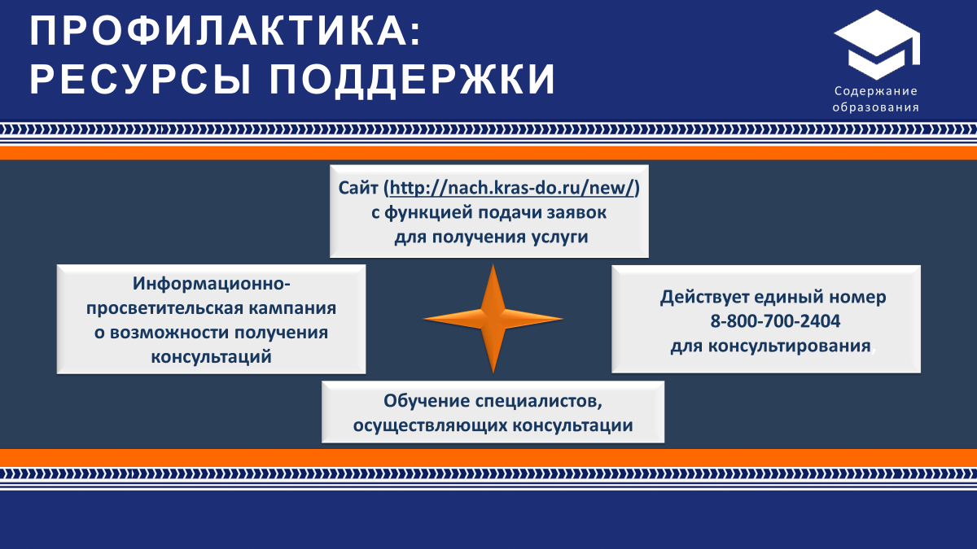
С 2019 года вопросы родительского просвещения решаются в рамках регионального проекта «Поддержка семей, имеющих детей».
В образовательных организациях муниципального района функционируют 23 консультационных пункта, оказывающих родителям детей услуги психолого-педагогической, методической и консультативной помощи.
В 2019 году в рамках этого проекта родителям детей было оказано 175 услуг психолого-педагогической, методической и консультативной помощи.

Слайд «Изменение законодательства в области воспитания»
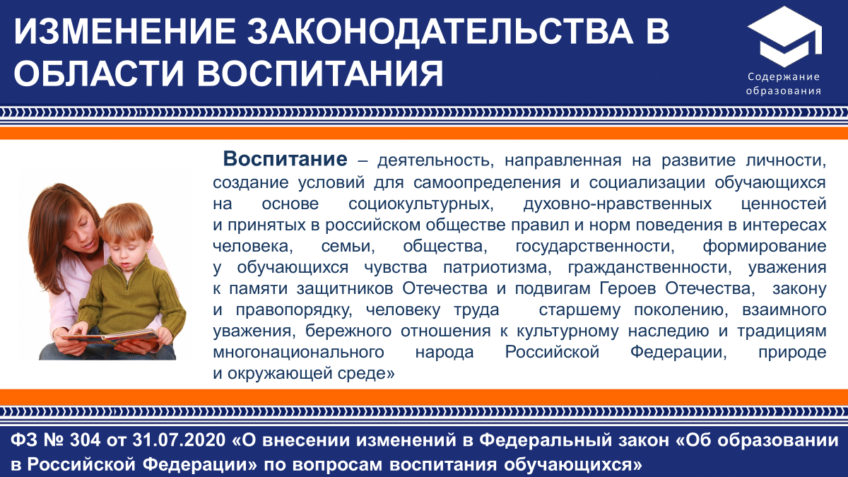
Важным событием для системы образования стало подписание 31 июля 2020 года Президентом РФ Федерального закона «О внесении изменений в Федеральный закон «Об образовании в Российской Федерации» по вопросам воспитания обучающихся».
Закон содержит определение понятия «воспитание» и раскрывает механизм организации воспитательной работы, которая в течение года с 1 сентября 2020 года до 1 сентября 2021 года должна стать составной частью всех образовательных программ.

Слайд «Этноориентированное образование Таймыра»
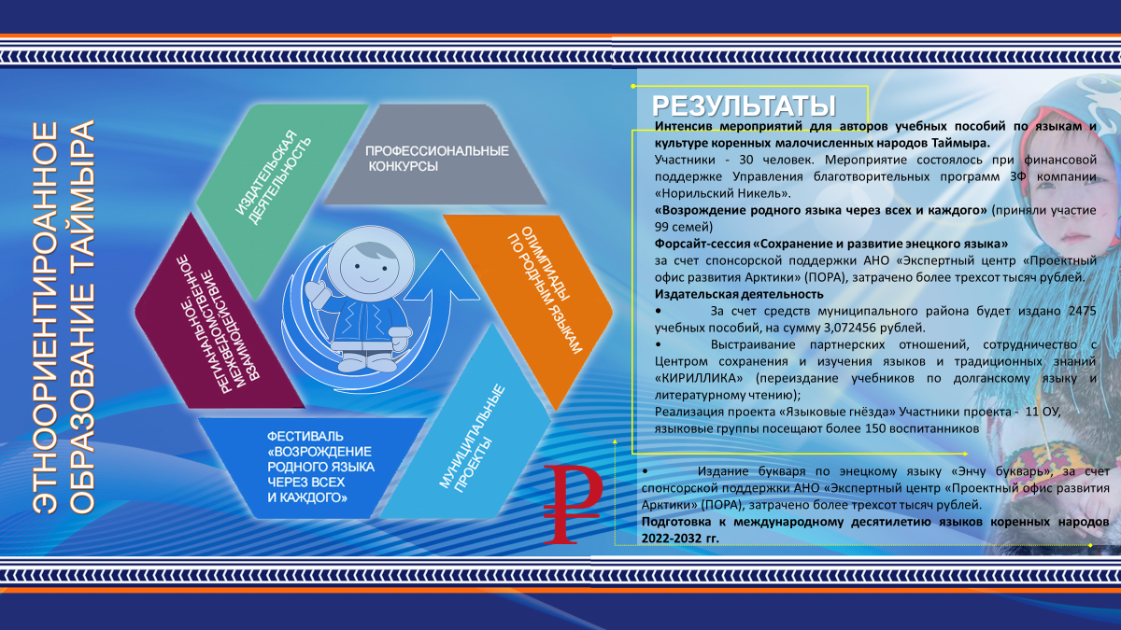
Сила народа в его корнях, поэтому на территории многонационального Таймыра большое внимание уделяется этноориентированному образованию, цель которого - сохранение языка, культуры, национальных традиций коренных малочисленных народов Таймыра.
В детских садах муниципального района созданы условия для сохранения родного языка (долганского, нганасанского, энецкого), приобщения детей к традициям и культуре народов Севера.
На протяжении ряда лет в дошкольных группах 7 сельских образовательных организаций функционируют «Языковые гнезда».
В 2020/2021 учебном году продолжится реализация проектов по данному направлению.

Слайд «Таймыр – территория Арктики»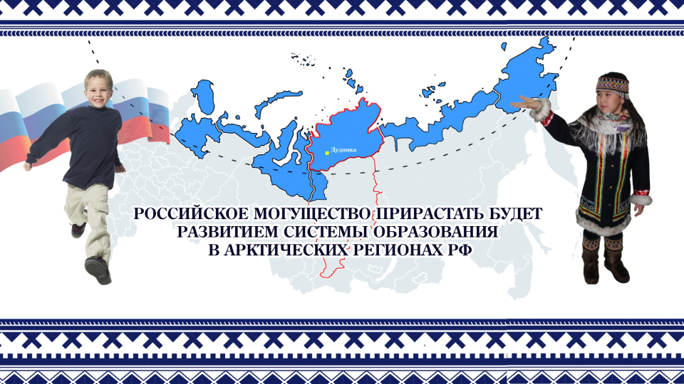
Большие возможности для района открываются в связи с вхождением в Арктическую зону.
01.09.2020 в Сибирском Федеральном университете открылся Институт Севера и Арктики, обучение в котором проводится по программам довузовской подготовки на базе Международной северной школы («Северный рабфак») и программам дополнительного образования на базе Международной бизнес-школы «Арктика».
Задача Северного рабфака – обучить ребят, проживающих на Севере, в том числе представителей коренных малочисленный народов, и подготовить их к поступлению в институт Севера и Арктики.
10 выпускников средних школ из сельских поселений нашего района изъявили желание обучаться на Северном рабфаке в этом учебном году.
Вхождение в арктическую зону увеличивает возможности образовательных организаций по взаимодействию с некоммерческими организациями, что позволит привлечь дополнительные средства через участие в грантовых программах.
Примером успешного взаимодействия с автономной некоммерческой организацией «Проектный офис развития Арктики» и научно – производственным объединением «Кириллика» является издание энецкого букваря и работа по доработке, изданию и включению в Федеральный перечень учебников по долганскому языку литературе.

Слайд «Цели РФ организации воспитания на всех уровнях»
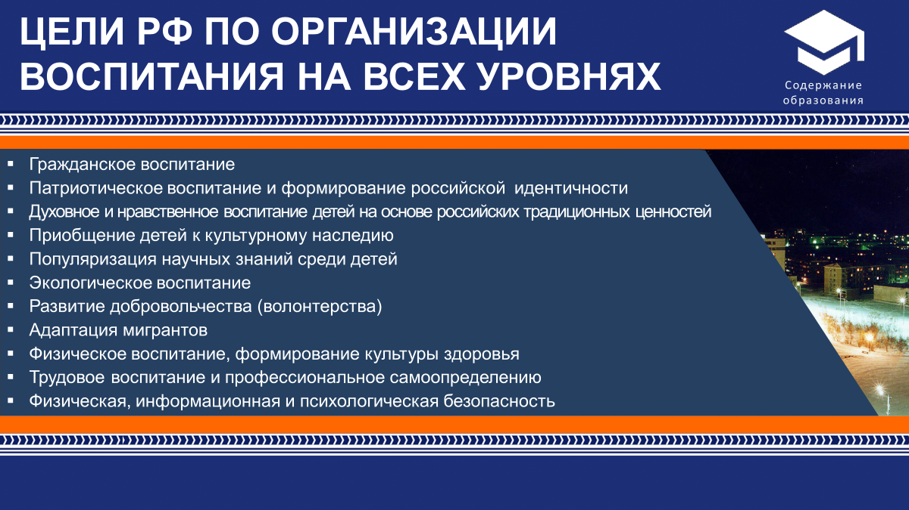
Выстраивание системы воспитательной работы – сложная задача, в которой должны быть «удержаны» цели, представленные на слайде.
Для повышения эффективности воспитательной составляющей образования, нам необходимо:

Слайд «Задачи по повышению эффективности воспитания»
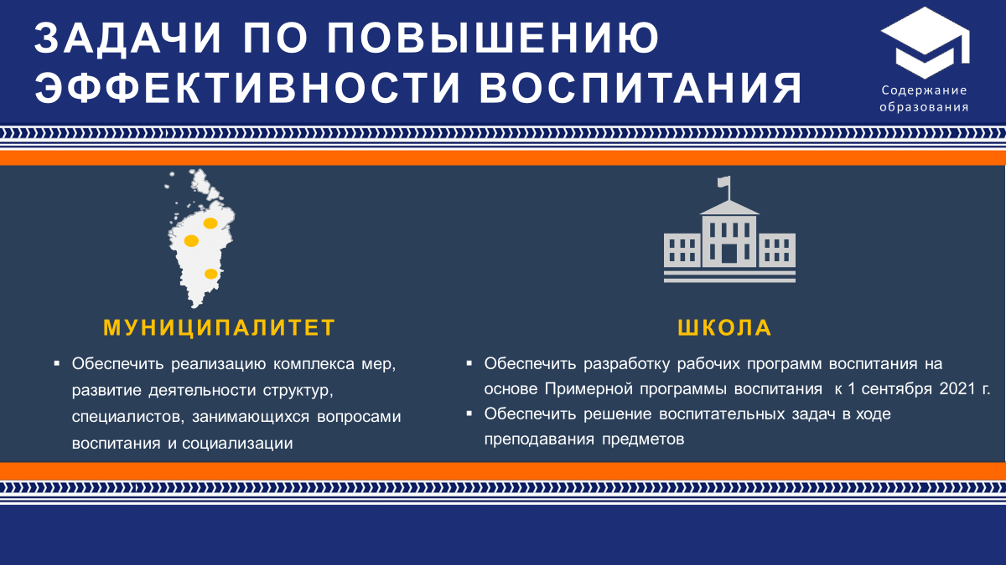
На муниципальном уровне
реализовывать комплекс мер, включающий межведомственное взаимодействие, которое обеспечит единство подходов, целей и задач в воспитании детей и молодежи.
На уровне образовательной организации:
- обеспечить разработку рабочих программ воспитания на основе Примерной программы к 1 сентября 2021 года во всех школах;
- реализовывать воспитательные задачи в ходе преподавания предметов, опираясь на дорожные карты реализации предметных концепций.

Слайд «Название раздела: 3. Изменение условий профессионального развития»
Одной из основных задач остаётся обеспеченность школ педагогическими кадрами.
Слайд «Характеристика педагогического состава»
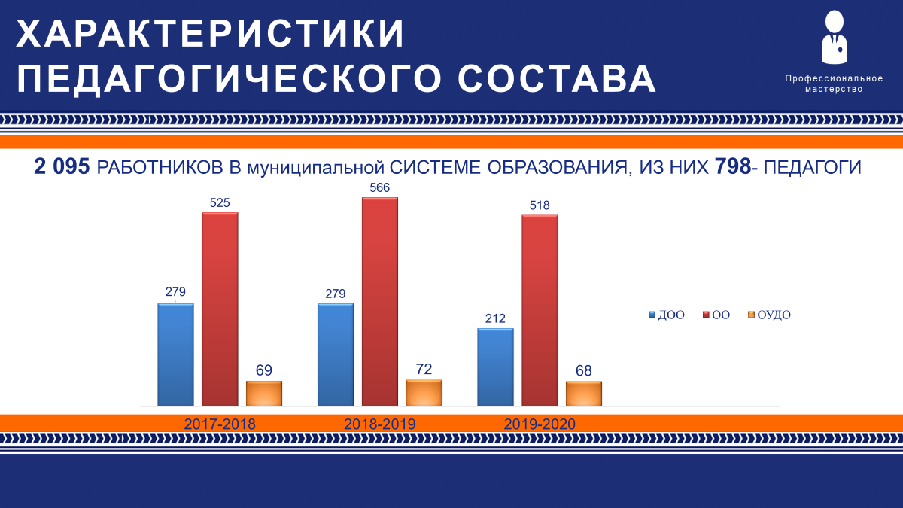
Всего в образовательных организациях района работает 2095 человек, из них 798 педагогических работников.
С целью комплектования образовательных учреждений кадрами администрациями образовательных организаций совместно с Управлением образования ведется системная работа по закрытию вакансий. Несмотря на проводимую работу, в школах района имеются вакансии учителей математики, физики, русского языка и литературы, химии, географии, иностранного языка, педагога-психолога.

Слайд «Мероприятия для молодых педагогов»
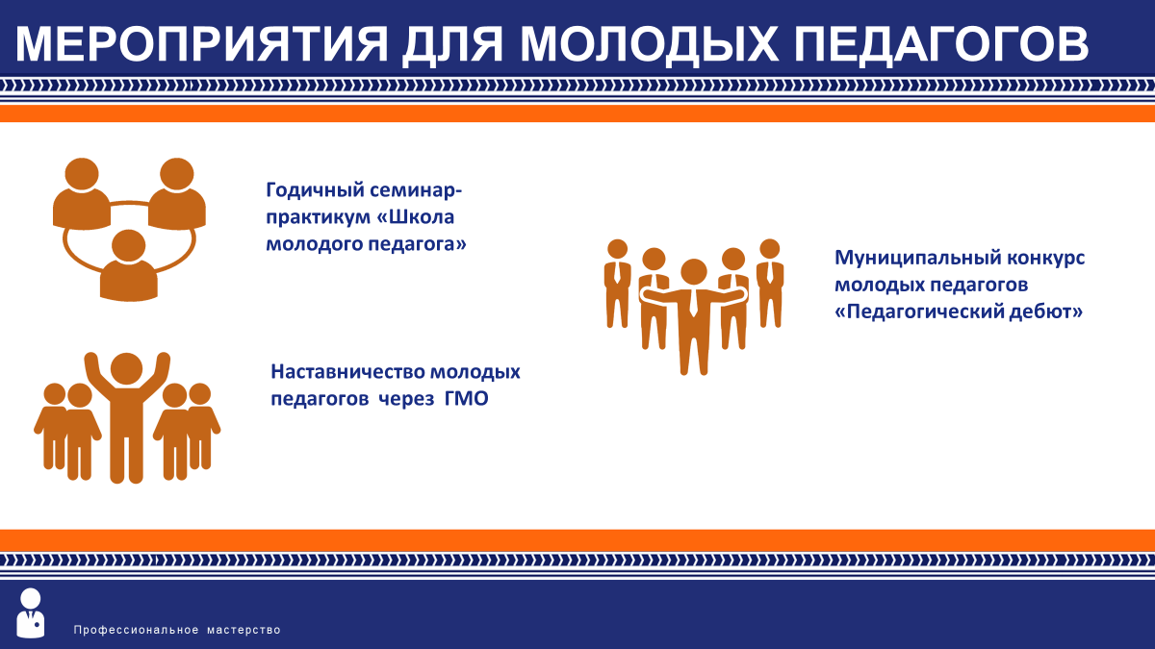
Одним из важных направлений в муниципальном районе останется работа с молодыми педагогами. Можно сказать, что в районе сложилась системная работа с молодыми педагогами.
В прошедшем учебном году в г. Дудинка был организован годичный семинар-практикум «Школа молодого педагога», осуществлялось наставничество молодых педагогов через Городские методические объединения.
К сожалению, ввиду ограничительных мер, принятых в связи с предупреждением распространения коронавирусной инфекции ставший уже традиционным муниципальный профессиональный конкурс молодых педагогов «Педагогический дебют» в 2020 году был отменен.
В тоже время, проводимые мероприятия направлены в большей степени на городские образовательные организации и не позволяют в полной мере задействовать сельских педагогов, в связи с чем в текущем учебном году необходимо организовать работу в данном направлении сельским образовательным организациям.
Кроме того, до конца 2020 года на муниципальном уровне предстоит начать реализацию региональной целевой модели наставничества, в том числе в части поддержки молодых педагогов.

Слайд «Национальная система квалификаций»
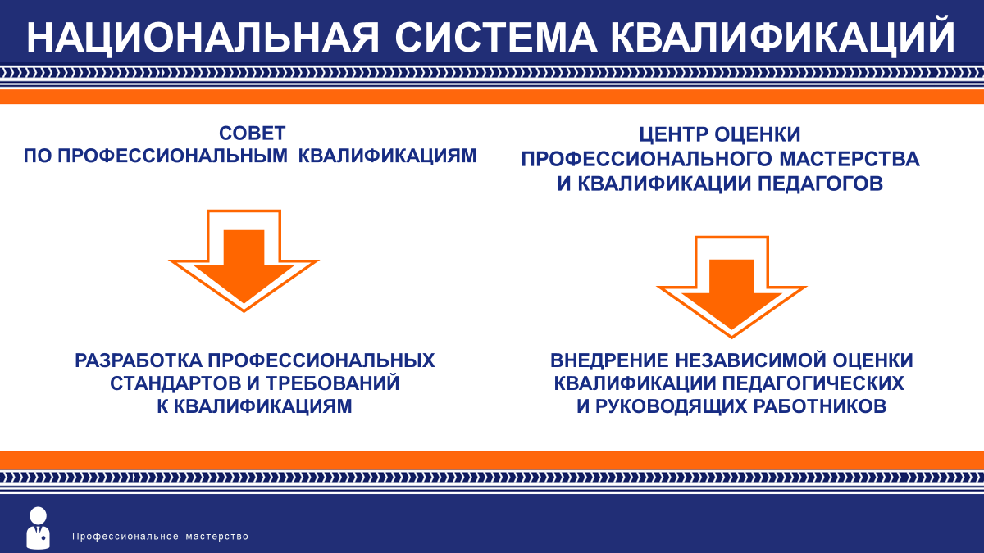
В настоящее время в Российской Федерации продолжается создание Национальной системы профессиональных квалификаций. Важным этапом становления системы стало появление в г. Красноярске Совета по профессиональным квалификациям в сфере образования, которым на данный момент ведется работа по разработке квалификационных требований, подготовке и утверждению недостающих профессиональных стандартов в сфере образования.

Слайд «Профессиональное развитие педагогов»
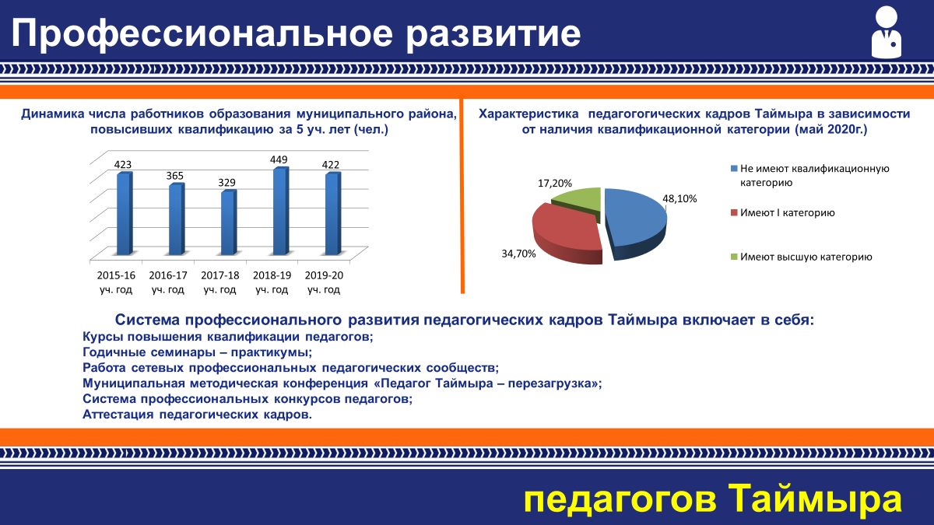
В нашем районе сложилась система профессионального развития педагогических кадров, достигнуты положительные результаты.
На протяжении ряда лет повышение квалификации педагогов Таймыра осуществлялось на базе Красноярского института повышения квалификации, и знАчимое место здесь занимал Норильский филиал института. К сожалению, в марте 2020 г. было принято решение о ликвидации Норильского филиала. В настоящее время все обязательства по повышению квалификации педагогических кадров муниципального района взял на себя Красноярский краевой институт повышения квалификации.
Важное место в системе профессионального развития педагогических кадров занимают дистанционные формы повышения квалификации. Данная форма является наиболее доступной для муниципального района ввиду его отдаленности и труднодоступности, особенно в части сельских территорий, т.к. позволяет существенно снизить материальные затраты на обучение педагогов; учесть индивидуальные запросы и дефициты обучаемых. В то же время, низкая мотивация педагогических кадров на обучение в дистанционном режиме, а также недостаточный уровень профессиональной компетентности для самостоятельного выполнения заданий, предлагаемых в рамках образовательных программ, не позволяют в полной мере использовать дистанционные ресурсы в системе профессионального развития.
Реализация национального проекта «Учитель будущего», направленного на внедрение национальной системы профессионального роста педагогических работников на территории РФ, требует корректировки сложившейся системы, как на муниципальном уровне, так и на уровне образовательных организаций. Изменения должны коснуться, в первую очередь, системы профессионального роста педагогов, обеспечив ее непрерывность. С данной целью уже в 1-полугодии 2020-21 уч. года 37 учителей общеобразовательных организаций г. Дудинка пройдут обучение по 10-ти трекам на базе Центра непрерывного повышения профессионального мастерства педагогических работников г.Красноярска. В целях обеспечения методической поддержки данных педагогов в настоящее время Красноярским институтом повышения квалификации готовятся педагоги – супервизоры из числа передовых педагогов муниципального района.
В перспективе набор на обучение в Центр непрерывного повышения профессионального мастерства педагогических работников планируется на основе дефицитов, выявленных в ходе добровольной независимой оценки квалификации учителей, апробация которой проходила в 2019-20 уч. году. От Таймырского муниципального района в ней приняло участие 4 учителя общеобразовательных организаций г. Дудинки, п. Новорыбное по предметным областям биология, физика, английский язык.

Слайд «Апробация аттестации руководителей»
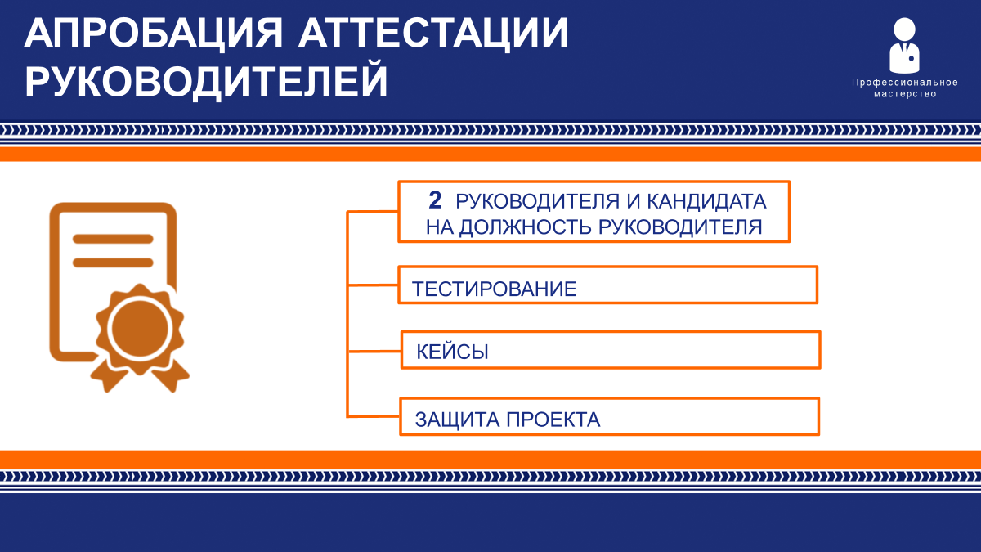
В соответствии с обязательствами, возложенными на Таймырский муниципальный район, к 2024 году 100% руководителей общеобразовательных организаций должны пройти аттестацию по новой единой модели аттестации руководителей.
В рамках реализации подготовительных мероприятий в 2019/20 учебном году муниципальный район принял участие в апробации модели аттестации руководителей общеобразовательных организаций с использованием оценочных средств, позволяющих выявить уровень управленческих компетенций руководителей.
Процедура апробации проходила в онлайн- режиме и состояла из трех взаимосвязанных испытаний:
- тестирование по вопросам государственно-общественного управления, нормативно-правовых аспектов управления образовательной организацией;
- решение кейсов
- защиты управленческого проекта.
Всего в процедуре апробации модели аттестации руководителей общеобразовательных организаций приняло участие два директора школы муниципального района:
Федорова В.О., директор «Дудинской гимназии»;
Низовцева Д.А., директор «Диксонской средней школы».

Слайд «Задачи обеспечения профессионального развития»
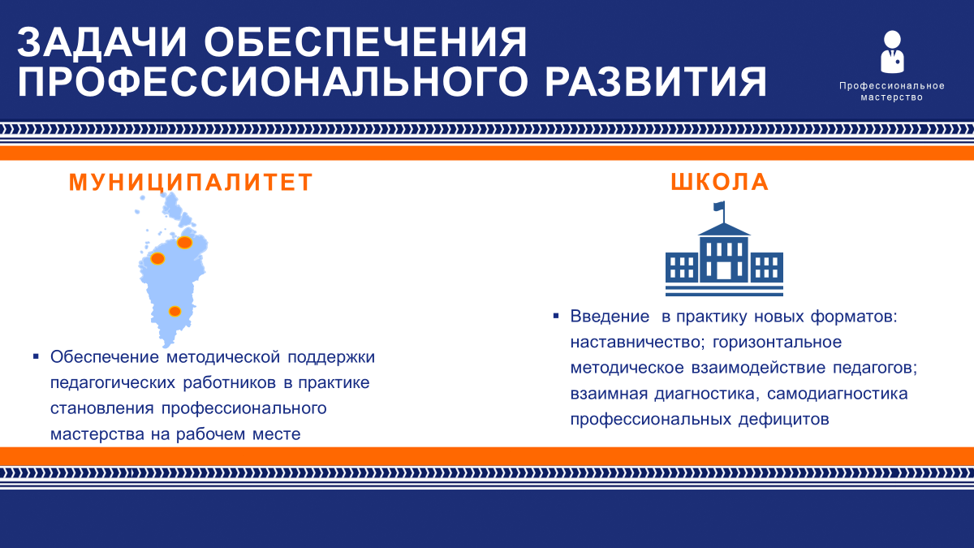
К системным задачам, стоящим перед нами в 2020-21 уч. году, можно отнести задачи, представленные на слайде.
На муниципальном уровне - это обеспечение методической поддержки педагогических работников в практике становления профессионального мастерства «на рабочем месте» с привлечением ресурса новых методических позиций (супервизии).
На Школьном уровне - введение в практику управления профессиональным мастерством и профессиональным развитием педагогов новые форматы взаимодействия, такие как: наставничество, горизонтальное методическое взаимодействие педагогов, организацию процедур взаимной диагностики и самодиагностики профессиональных дефицитов педагогов.

Слайд «Название раздела: 4 Механизмы управления повышением качества»
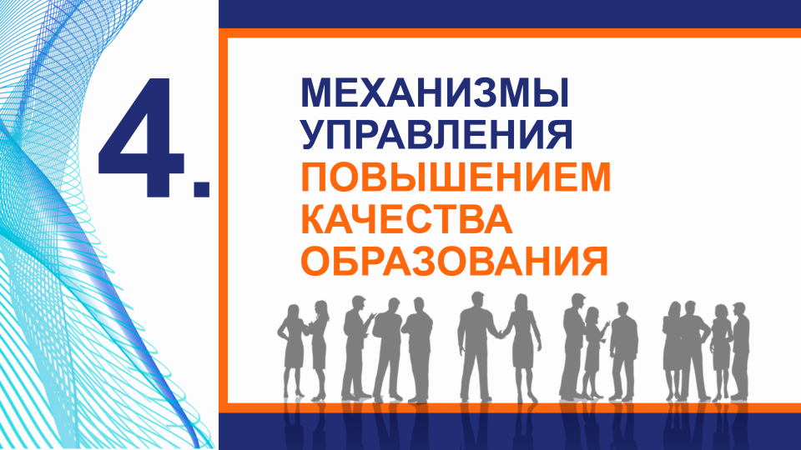
Достижение целей по изменению образования на первый план выдвигают компетенции управленцев, т.к. именно управленцы создают условия для появления нового качества образования.
.

Слайд «Механизмы управления качеством образования»
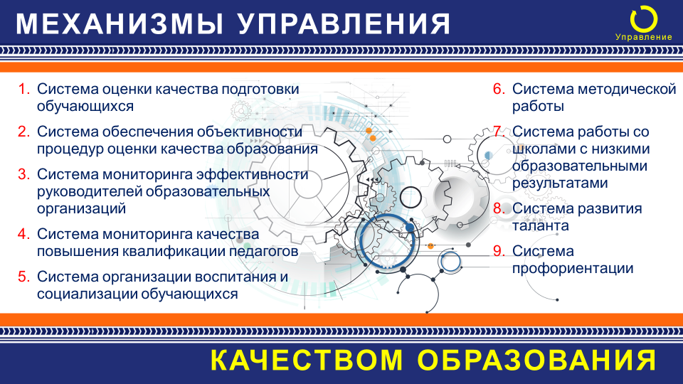
Уважаемые коллеги! На федеральном уровне заданы 9 направлений системы управления качеством образования. Они представлены на слайде.
Без сомнения, исследовательский инструмент будет постоянно совершенствоваться, но нам важно учиться смотреть на результаты мониторинга как на основание изменения нашей деятельности.
В связи с реализацией национального проекта «Образование» методология и критерии качества образования серьезно изменились и усложнились: они состоят в переходе от формальных процедур контроля, когда фактически проверяются данные на бумаге, к реальной оценке знаний, к функциям развития, поддержки, создаваемым управленцами.

Слайд «10 шагов по реализации управленческого цикла»
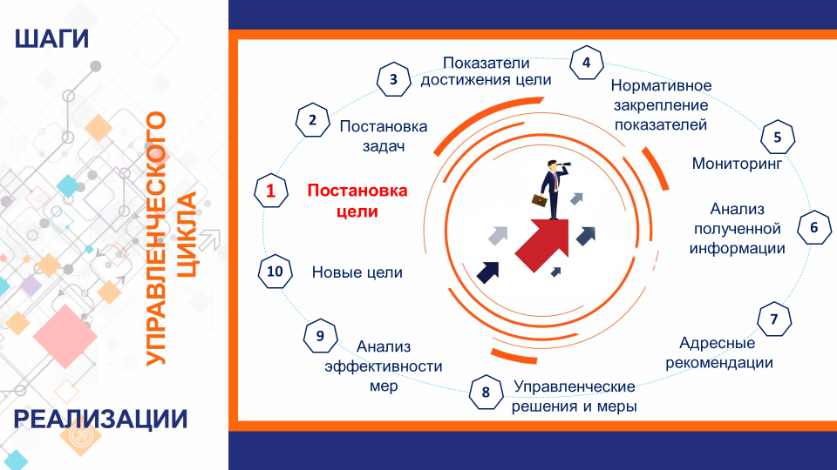
В муниципальном районе явно видна проблема несформированности достаточного набора управленческих инструментов (концепций, методик, регламентов), позволяющих осуществлять управление качеством образования.

Слайд «Задачи совершенствования механизмов управления качеством образования»
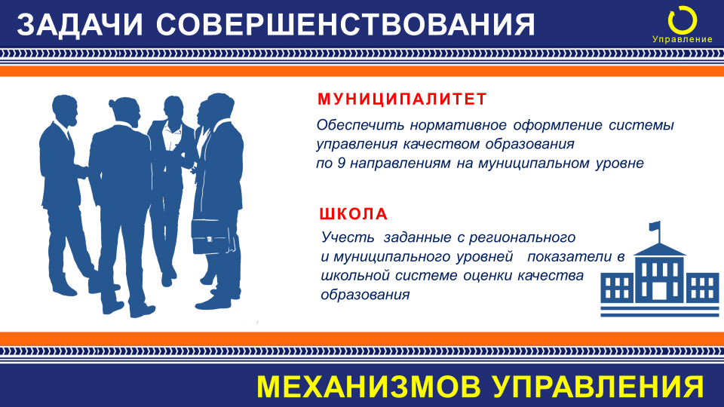
Поэтому перед нами стоят задачи совершенствования механизмов управления.
Мы должны и будем проводить мониторинги по всем 9 направлениям, а на основе полученных данных принимать управленческие решения, формулировать новые цели повышения качества образования.

Слайд «Работа со школами с низкими результатами»
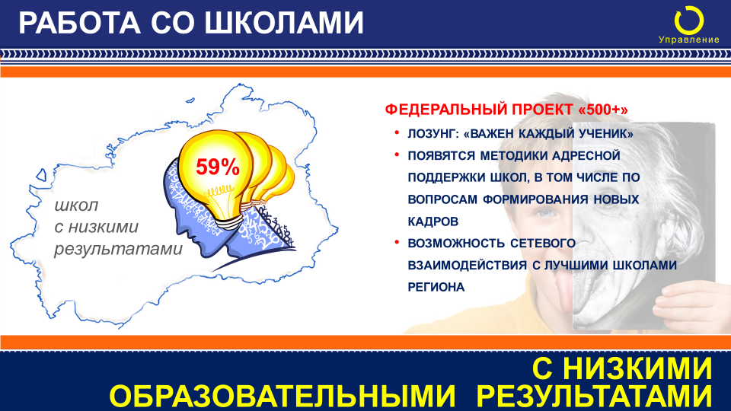
Задача помощи школам со стабильно низкими результатами является одной из девяти направлений механизмов управления качеством образования и предусматривает новые направления деятельности, в числе которых предложен новый проект «500+».
По словам Министра просвещения Российской федерации Сергея Сергеевича Кравцова, проект позволит обеспечить адресность качественной методической поддержки, подобрать те формы и те механизмы, в которых школы действительно нуждаются.

Слайд «Действия по преодолению образовательного неравенства»
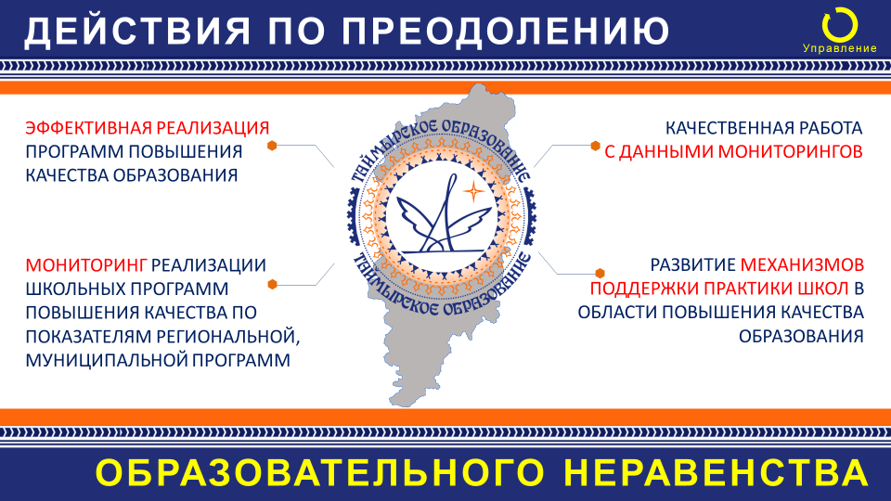
С 2020 года деятельность региональной проектной команды направлена на все муниципальные системы образования края комплексно, учитывая, что федерация выделяет в нашем крае более 400 школ указанной категории (в нашем муниципальном районе 13 таких школ).
Учитывая сложность задачи, нам необходимо создавать механизмы управления качеством как в школах, так и на муниципальном уровне.

Слайд «Задачи по повышению качества в школах с низкими результатами»
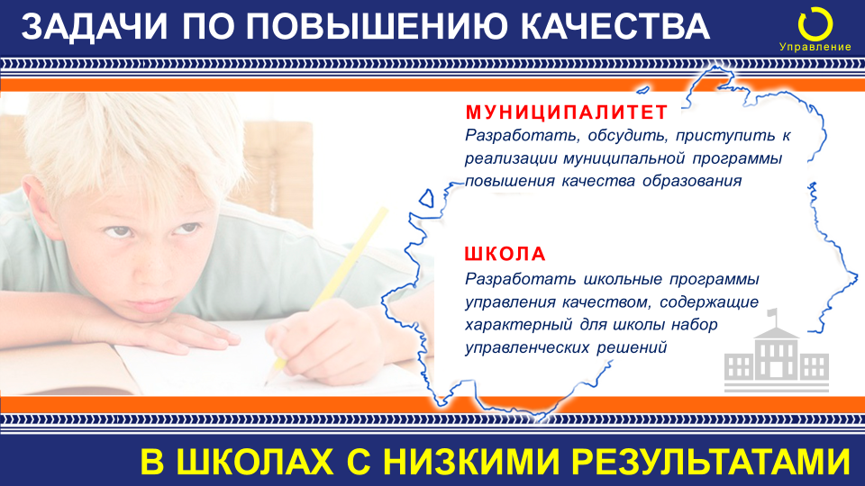
Одной из управленческих задач на 2020/21 учебный год на муниципальном уровне является необходимость разработки и реализации муниципальной программы повышения качества образования в муниципальном районе, которая будет включать в себя меры поддержки школ с низкими образовательными результатами и школ, функционирующих в неблагоприятных социальных условиях.
На уровне образовательной организации должны быть разработаны школьные программы управления качеством образования.

Слайд «Этапность широкомасштабного перехода на онлайн технологии»
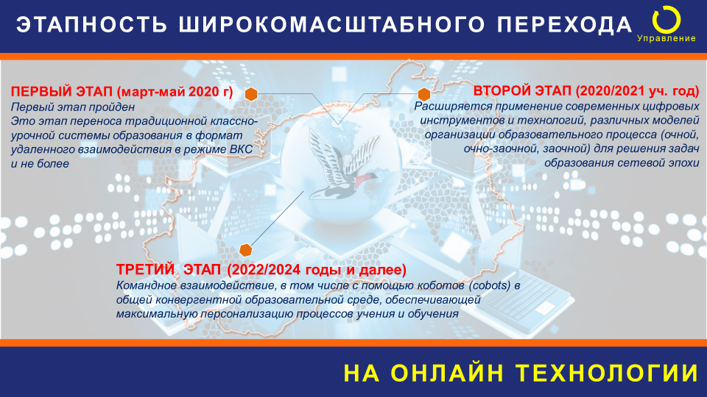
Уважаемые коллеги! Однозначно дистанционное обучение не заменит традиционный формат и общение в стенах школы учеников и их педагогов. После завершения периода ограничений, связанного с эпидемиологической ситуацией, с 01.09.2020 школы вернулись к обычному режиму работы. Очевидной стала ресурсность дистанционного обучения, поэтому мы должны быть готовы, что дистанционное обучение будет дополнять традиционное, а сделанные наработки позволят повысить качество образования и расширить возможности образовательной среды.
На слайде представлены этапы широкомасштабного перехода на онлайн-технологии
Слайд «Приоритетные задачи на 2020/21 учебный год»
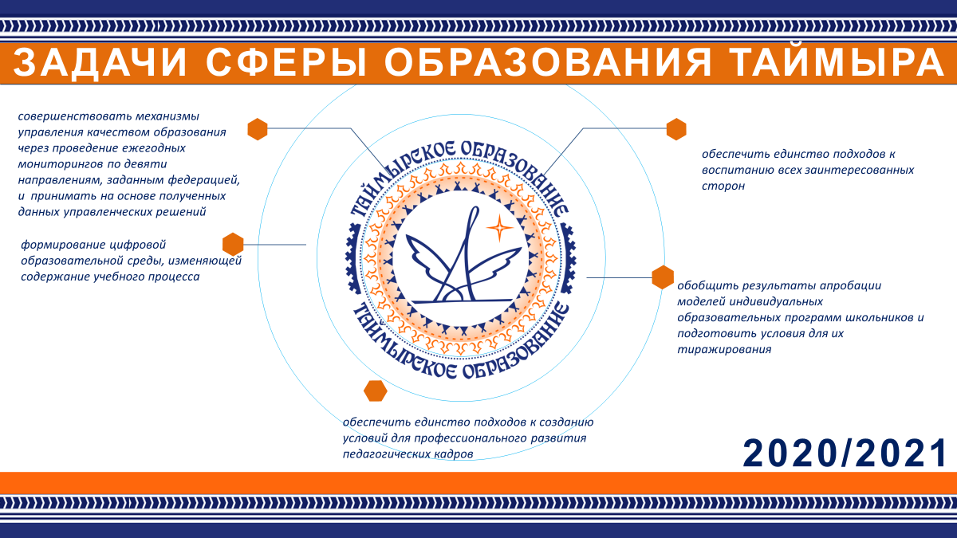
Завершая своё выступление, хочу остановиться на приоритетных задачах, стоящих перед муниципальной системой образования в 2020/2021 учебном году:
1. совершенствовать механизмы управления качеством образования через проведение ежегодных мониторингов по девяти направлениям, заданным федерацией, и принимать на основе полученных данных управленческие решения.
2. обеспечить формирование цифровой образовательной среды, изменяющей содержание учебного процесса.
3. обобщить результаты апробации моделей индивидуальных образовательных программ школьников и подготовить условия для их тиражирования.
4. обеспечить единство подходов к воспитанию всех заинтересованных сторон.
5. обеспечить единство подходов к созданию условий для профессионального развития педагогических кадров.

V.Заключение
В заключении хочу присоединиться к словам министра образования Красноярского края Светланы Ивановны Маковской и
с уверенностью сказать:
- Нам точно не удастся работать по-старому.
- Сложно назвать профессию, деятельность которой стала настолько открытой и доступной для всех, как профессия учителя. Это является несомненным источником дополнительного стресса учителя, но именно это позволит нам занять новую высоту и найти правильные решения.
Слайд завершающий
С новым учебным годом, коллеги! И успехов нам во всех начинаниях!

